Муниципальное бюджетное общеобразовательное учреждение
Хайыраканская средняя общеобразовательная школа
Дзун-Хемчикского района РТ

Аналитический отчет заместителя директора по ВР и ПП
за 2019-2020 уч. год

Составила: зам. дир. по ВР
Сат Аляна Окуровна
Проверила: нач. отдела
по ВРиДО УО
Иргит С.С.

с. Хайыракан, 2020г.

Годовой аналитический отчет заместителя директора
по воспитательной работе о проделанной работе
МБОУ СОШ с. Хайыракан Дзун-Хемчикского района РТ
за 2019- 2020 учебный год

Цели и задачи на 2019 – 2020 учебный год.

Воспитательный процесс в нашей школе происходит в едином образовательном пространстве, сутью которого становится поэтапное становление уклада школьной жизни как многомерного пространства для формирования личности ребенка.
Цель – целостное духовно-нравственное и социальное развитие учащихся, его приобщение их к ценностям тувинской культуры и освоение духовно-нравственных традиций своего народа.
Задачи:
- Создание воспитательной среды школы, формирующей гражданскую позицию личности;
- Формирование у школльников духовно-нравственной културы, гражданскую ответсвенность и правового самосознаия, духовности и културы, инициативности, самостоятельности, толерантности, способности и успешной социализации в обществе и активной адаптации на рынке труда;
- Формирование у школьников представления о ценности здоровья и необходимости ведения ЗОЖ;
- Вооружения учащихся знаниями о морали и целесообрасности моральных норм.
Основные напрваления воспитательной деятельности школы:
- Художественно-эстетическое воспитание (культура)
- Позновательная деятельность (образование)
- Патриотеческое воспитание
- Работа с родителями
- Развитие самоуправления
- Профилактика детского дорожно-транспортного травматизма
- Профориентационная работа
- Профилактическая работа
- Трудовое воспитание

Пункт 1. Общие проведенные мероприятия за 2019-2020 уч. год.
В рамках выполнения намеченного планом воспитательной работы по духовно-нравственному и эстетическому направлению в школе прошли следующие мероприятия:
• 1 сентября Праздник «День Знаний»;
• Участие в акции «Чистые берега, чистые реки, чистые улицы, чистое село» - октябрь;
• Классные часы, посвященные международному дню пожилого человека-октябрь;
• «День учителя»;
• «Осенний урожай – 2019г» в 1- 4 и 5 – 7, 8-11 классах;
• Выставка рисунков учащихся ко Дню Матери среди начальных классов;
• Проведение встречи ко дню библиотекаря;
• Выпуск тематических стенгазет ко всем праздничным датам.
• Подготовка и проведение Единого классного часа, посвящённого истории возникновения праздника – Дня Матери и отца;
• Школьный конкурс сочинений ко Дню Матери;
• Школьный конкурс рисунков ко Дню Матери;
- Школьный конкурс «Дочки-матери», «Ачам биле мен – спортчу адашкылар бис»
- Встреча с медсестрой
- Оформление стенда в школе «Древо толерантности»
- Классные часы с элементами тренинга на темы «Быть современным – быть толерантным», «Толерантность – путь к миру», «Планета толерантности», «Чем вредит нам нетерпимость», «Что такое толерантность?»
- Раздача информационных памяток для учащихся с целью признания разнообразия окружающего мира.
• Операция «Листопад» - октябрь
• Операция «Кормушка» - ноябрь - декабрь
• Конкурс выразительного чтения на различные темы.
- Новогодние мероприятия
- Еженедельное дежурство родительского патруля
- Подготовка и участие в бальном конкурсе «Виват, кадет!»
- Подготовка к открытию ЛОК
- Мероприятия посвященные к празднованию «Шагаа-2020»
- Мероприятия ко дню Защитника Отечества
- Ко Дню 8 марта проведены конкурсы красоты «Мини-Мисс – 2020», «Чарашпай – 2020»
- Подготовка и участие в фестивале «Салют Победы» приуроченный к 75летию ВОВ
- Конкурс рисунков ко Дню «Космонавтики»
- Конкурс рисунков ко дню птиц
- Участие в дистанционных конкурсах, посвященных к 75летию ВОВ.
- Мероприятия по вручению аттестатов.

Пункт 2. Сведения об охвате детей в кружки и секции

Появление на базе нашей школы новых цифровых оборудований для наших учеников огромная радость для детей, учащиеся в кабинете «Точки роста» за весь учебный год освоили новые знания, кабинет не пустовал, работал и в каникулярные периоды, в данном кабинете проводят кружки не только наши учащиеся, но и учащиеся других школ.

№ | Наименование кружка и секции | руководитель | Всего детей
1 | Разработка VR/AR программы | Монгуш Аржаана Ай-Хооевна | 48
2 | Шахмат | Камаа Чингис Лазерьевич | 230
3 | Первая помощь | Куулар Кежик Мергенович | 40
4 | Программирование на языке Пайтон | Монгуш Сесима Петровна | 46
5 | Бокс | Попуу Виталий Вячеславович | 36
6 | Волейбол | Сат Вячеслав Дадар-оолович | 36
7 | Борьба «Хуреш» | Ооржак Айдыс Алдын-оолович | 36

Пункты 3. По профилактике безнадзорности, беспризорности и правонарушений среди несовершеннолетних. Охват занятостью детей, состоящих на пофилактических учетах ВШУ, ПДН, КДН. Работа Совета профилактики.

Цель: воспитание законопослушной личности, профилактика противоправного поведения учащихся, воспитание культуры поведения
Задачи:
- создать условия, способствующие социальной адаптации учащегося;
- оказать помощь в достижении позитивного разрешения проблем;
- сформировать у ребенка позитивные ценностные отношения к обществу, учебе, труду, людям, самому себе, общественным нормам и законам;
- оказать семье учащегося квалифицированную педагогическую помощь в воспитании.
И реализует их с помощью методов и форм:
- беседа;
- наблюдение;
- тестирование;
- анкетирование;
- анализ;
- консультирование;
- индивидуальная работа;
- групповая работа;
- диагностика.
Ликвидация пробелов в знаниях учащихся является важным компонентом в системе ранней профилактики асоциального поведения. Ежедневный контроль успеваемости со стороны классного руководителя, взаимодействующей работы со зам.директора по ПП и информирование родителей позволяют своевременно принять меры к ликвидации пробелов в знаниях путем проведения индивидуальной работы с такими учащимися, организовать помощь педагогом-предметником и успевающими учащимися. Уроки учителей также должны посещаться зам.директора по ПП с проведением последующего обсуждения (анализа) поведения, работы на уроке учащихся, требующих к себе повышенного внимания и контроля.
Для контроля данного направления 2 раз в неделю посещаю уроки каждого из классов школы с 1 по 11 классы.
2. Борьба с пропусками занятий является вторым важным звеном в воспитательной и учебной работе, обеспечивающим успешную профилактику правонарушений.
Систематически работа ведется над учениками постоянно опаздывающих на занятия, пропускающих занятия. С ними ведется индивидуальная работа в виде воспитательных бесед. За период с сентября месяца систематически опаздывали на занятия в первый урок ученики 9 и 10 классов. Но путем индивидуальных бесед за весь период сентября по октябрь месяца постепенно наладилась работа с пропусками занятий.
3. Организация досуга учащихся, широкое вовлечение учащихся в занятия спортом, художественное творчество, работу объединений - одно из важнейших направлений воспитательной деятельности, способствующее развитию творческой инициативы ребенка, активному полезному проведению досуга, формированию законопослушного поведения. Организация досуговой деятельности учащихся состоящихся на ВШУ должна подлежать строгому учёту. Учёт можно вести по направлениям (здоровый образ жизни, патриотическое, нравственное, эстетическое, экологическое и др.), причём делать акцент на то, чтобы с ребёнком проводилась разносторонняя работа (это, во-первых) и, во-вторых, уделять больше внимания проведению мероприятий по тому направлению (тем направлениям), по которым качества у учащегося сформированы (развиты) в слабой мере.
Из числа учащихся состоящих на учете ВШУ на секции волейбола заняты – 3 учащихся, на секции футбола – 1, на секции бокса – 1, секцию национальной борьбы «Хуреш» посещают – 2 ученика. Таким образом, все ученики заняты в свободное время от учебы и организуют свой досуг путем посещений спортивных секций.
4. Пропаганда здорового образа жизни исходит из потребностей детей и их естественного природного потенциала. С целью привлечения учащихся к регулярным занятиям физической культурой и спортом, пропаганды здорового образа жизни. К программе формирования здорового образа жизни, профилактике вредных привычек привлекаются не только специалисты (медики, психологи), но и широко используется детский потенциал.
Для данного направления ведется работа определенные дни, где заняты ученики в различных секциях по спорту. Из числа учеников находящихся на учете и всего контингента учащихся предпочтения отдают силовым направлениям – вольной борьбе, национальной борьбе «Хуреш» и спортивным играм «Волейбол», «Футбол».
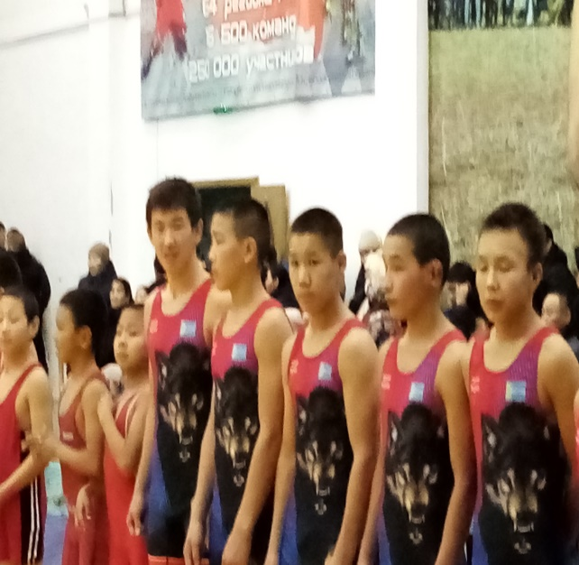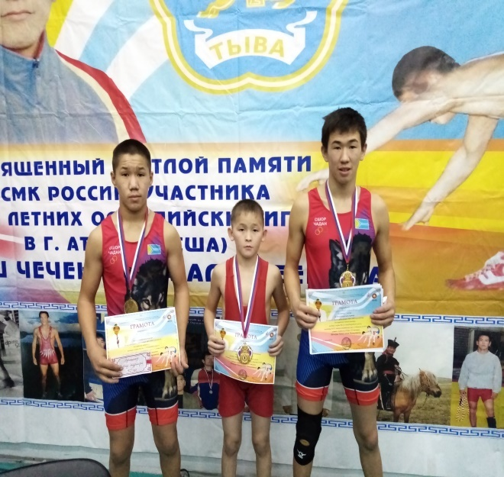
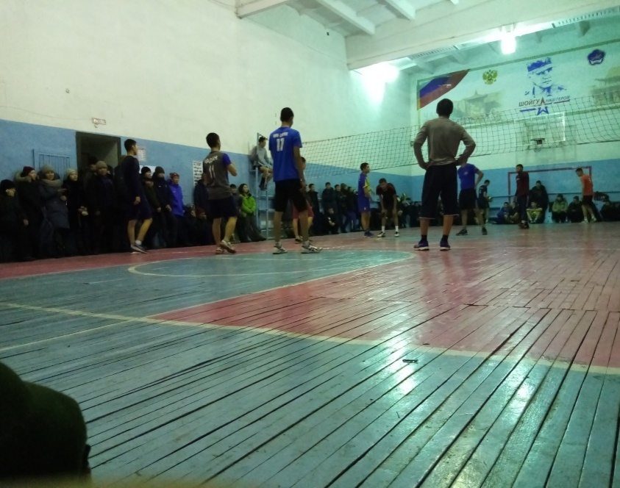
5. Правовое воспитание. В решении проблем предупреждения правонарушений среди несовершеннолетних эффективны проводимые в школе Декады профилактики правонарушений. В их организации участвуют зам. директора по ПП, классные руководители, но и сотрудники правоохранительных органов, пожарной охраны, представители общественных организаций в лице членов комиссии по делам несовершеннолетних, специалисты по делам семьи, молодежи, занятости; работники медицинских учреждений, психолог, заместитель директора по воспитательной работе школы.
Проведение бесед на классных часах, разъяснительной работы о видах ответственности за те или иные противоправные поступки, характерные для подростковой среды виды преступлений, понятий об административной, гражданско-правовой, уголовной ответственности несовершеннолетних дают мотивацию на ответственность за свои действия. Роль заместителя директора по ПП заключается в направлении дискуссии и подведении итогов, предоставив максимальную возможность детской активности в организации мероприятия и свободного высказывания своих мнений. Такие занятия развивают активность, формирование жизненных позиций.
C целью профилактики беспризорности, правонарушений, наркомании и алкоголизма в течение учебного года проводятся классные часы и беседы по соответствующей тематике; изучение правовых норм на уроках обществознания, проведение профилактических бесед о вреде курения, наркомании и алкоголизма на уроках биологии, химии, основ безопасности жизнедеятельности; по профилактике дорожно-транспортных нарушений; оформление стендов по пожарной безопасности, дорожной грамотности, проводились конкурсы творческих работ о вреде курения, алкоголизма, наркомании.
6. Работа с родителями. Работа по выявлению учащихся и семей, находящихся в социально-опасном положении, строится планово. При выявлении негативных фактов классные руководители информируют Совет профилактики школы. Совместно педагогами по соц. блоку зам.дирекора по ПП знакомятся с жилищными условиями учащихся, в домашней обстановке проводят беседы с родителями, взрослыми членами семьи, составляют акты обследования жилищных условий, выясняют положение ребенка в семье, его взаимоотношения с родителями.
Важными направлениями в этой работе являются:
- установление доверительных отношений между родителями и педагогом;
- разъяснение родителям основ межличностных отношений с целью понимания ими причин негативных проявлений в поведении ребенка: гнев, агрессия, обида, страх и т.д., для осознания ими того, что истинная их причина может лежать глубже внешних проявлений, за каждым случаем активного протеста в поведении следует искать нереализованную потребность;
- формирование у родителей правильного отношения к чувству самоценности ребенка, т.к. с коррекции этого чувства должна начинаться любая помощь, как ребенку, так и семье с «трудным» ребенком. Ведущим правилом является необходимость внимания к успехам ребенка и его потребность в признании, только в этих условиях формируется положительная личностная установка;
- формирование у родителей чувства уверенности в себе, в решении возникающих проблем в воспитании.
- Воспитательная система МБОУ Хайыраканской СОШ реализуется в соответствии с Конвенцией ООН о правах ребенка, Законами Республики Тыва «Об образовании», «О системе профилактики безнадзорности и правонарушений несовершеннолетних», планом воспитательной работы школы, составленным на год.
- С целью воспитания у обучающихся устойчивых положительных нравственных качеств с сентября 2019 в школе проводятся мероприятия по профилактической работе.
- Цель этой работы заключается, в предупреждении противоправного поведения учащихся школы, правовом воспитание школьников, профилактике вредных привычек, а также профилактике употребления токсических и наркотических веществ, профилактике безнадзорности и правонарушений среди несовершеннолетних, травматизма, аморального поведения родителей и учащихся, активизация воспитательной позиции родителей.
- Задачи:
- - организация совместной деятельности школы с учреждениями дополнительного образования, выявление проблемного поля ребенка и его семьи на ранних стадиях возникновения асоциального поведения;
- - создание условий для правового воспитания и правовой защиты учащихся путем взаимодействия и сотрудничества взрослых;
- - формирование законопослушного поведения несовершеннолетних;
- - оказание психолого- педагогической помощи семьям, находящимся в СОП; - развитие творческих способностей и социальной активности школьников.
- Система работы по профилактики правонарушений включает в себя: организационные мероприятия, просветительскую работа; профилактику правонарушений несовершеннолетних, которые реализовываются через систему классных часов, обеспечение социально-педагогической поддержки семьи, совместную работа субъектов профилактики, вовлечение общественности в работу по профилактике правонарушений несовершеннолетних, контроль. Также работа социального педагога школы.
- В школе существует реальная возможность осуществления целенаправленного и систематического привития навыков здорового образа жизни в процессе обучения и контроля за их усвоением; влияние на уровень притязаний и самооценку учащихся; свободный доступ к семье подростка для анализа и контроля ситуации; возможность привлечения специалистов по профилактике.
- Для решения вышеперечисленных задач в образовательном учреждении налажена систематическая работа, а именно:
- 1. Создана нормативно – правовая база функционирования образовательного учреждения по данному вопросу:
- 2. «Социальный паспорт» образовательного учреждения, планы работ, наличие протоколов:
- Значительную работу в изучении индивидуально-психологических особенностей личности обучающегося проводят учителя воспитательного блока.
- На внутришкольном профилактическом учете на 2019-2020 учебный год состоят 7 учащихся. На учете ПДН на начало учебного года состоят два ученика9 класса, и 6 класса, где наставники по воспитательной работе и общественные наставники работают над воспитанием данных учащихся. В конце декабря за хорошее поведение сняли с учета Биче-оол Владик уч-ся 9 кл, а в мае снят Донгак Анджелика уч-ся 6б класса.
- С данной категорией учащихся социальным педагогом совместно с учителями и классными руководителями проводились беседы, совместные мероприятия, оказывалась помощь в общественных делах и личных проблемах. Налажена работа родительского лектория по профилактике правонарушений и пропаганде ЗОЖ. Соц.педагог организует беседы на родительских собраниях по вопросам уровня адаптации, правовым вопросам и вопросам профилактики правонарушений среди несовершеннолетних.

В каждую субботу недели ведется работа по посещению семей и учащихся с целью проверки нахождения дома несовершеннолетнего ребенка после 22.00 часов в доме, и эта акция продолжалась в течения сентября месяца 2019 года.

В течение сентября месяца выездная комиссия совместно с зам директором Сат В. Д., кл. руководителями школ и воспитательным блоком работали над акцией «А ваш ребенок, дома?».

Фотоотчет выездов, дежурств и рейдов проведенной в рамках этой акции прилагаем.
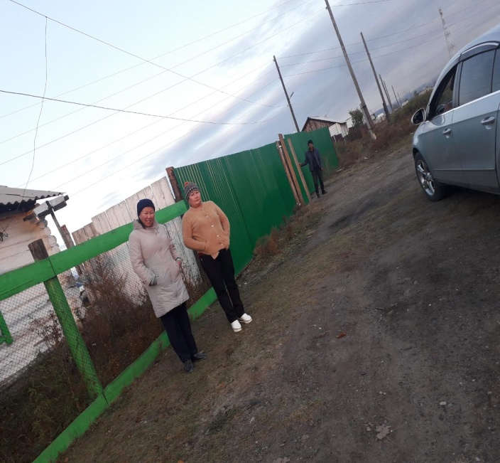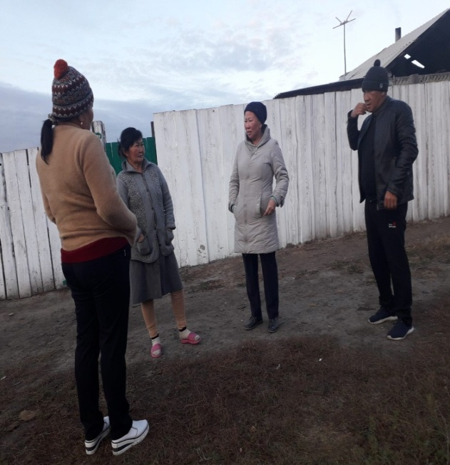

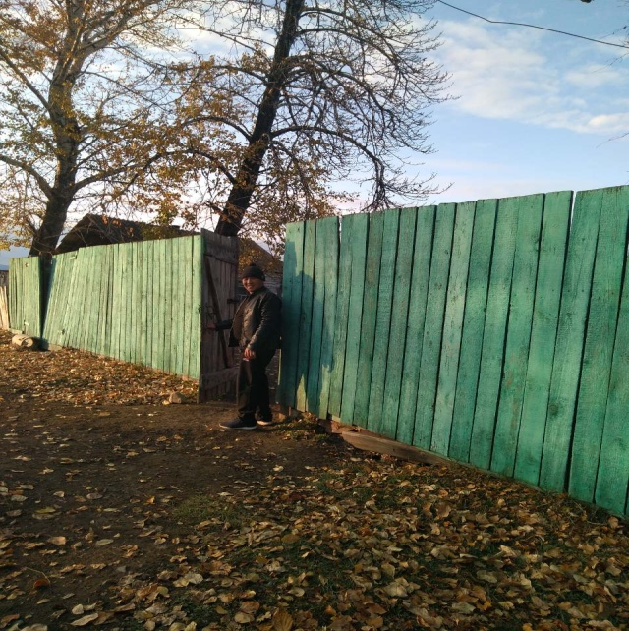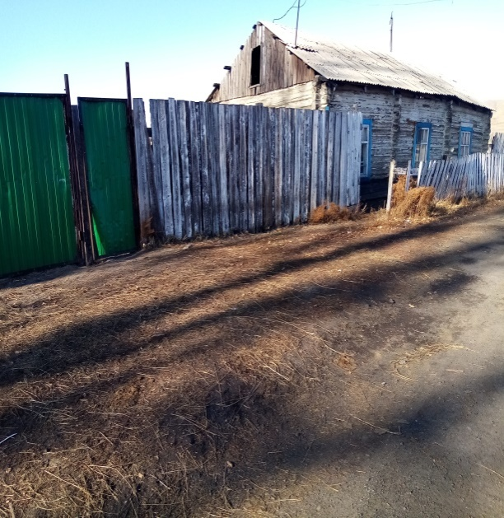
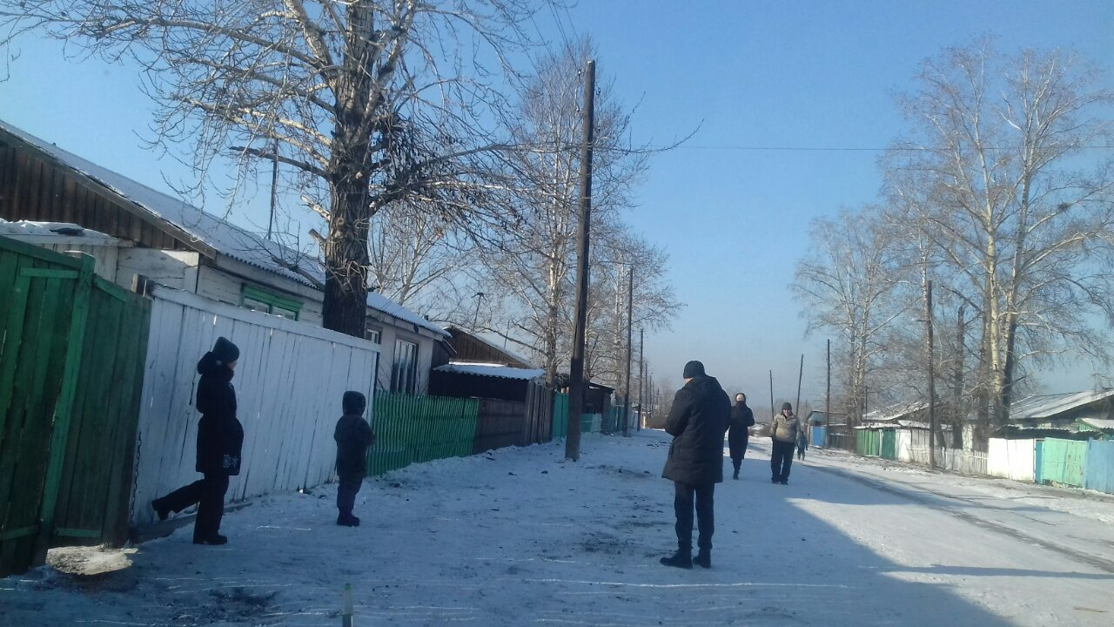

7. Проведение индивидуальной воспитательной работы. Одним из важнейших направлений профилактической школьной деятельности является выявление, постановка на внутришкольный контроль обучающихся с асоциальным поведением и разработка для них индивидуальной воспитательно-образовательной программы. Зам директора по ПП в работе тесно сотрудничает с представителями социально-психологической службы школы – социальным педагогом и педагогом-психологом, Советом профилактики.
Работа с личностью отдельного учащегося предполагает также знание уровня воспитанности всего класса, так как личность ярче всего проявляется в коллективных отношениях, в общей деятельности школы проводится диагностика уровня воспитанности обучающихся. На основе установленного уровня воспитанности учащихся я буду проектировать развитие ценностной ориентации, личностных свойств и качеств, разрабатывать план воспитательной работы.
Список учащихся, которые регулярно проводятся работы:
Это дети состоящихся на учете ВШУ; на учете ПДН; на учете «группы риска»;
- работа над опекаемыми и приемными семьями; работа над СОП и СНС семьями и остальными категориями состоящихся на учете.
Помимо индивидуальной работы и ведется коллективная работа в виде трудотерапии, таких как оказание помощи, ветеранам, пожилым людям.

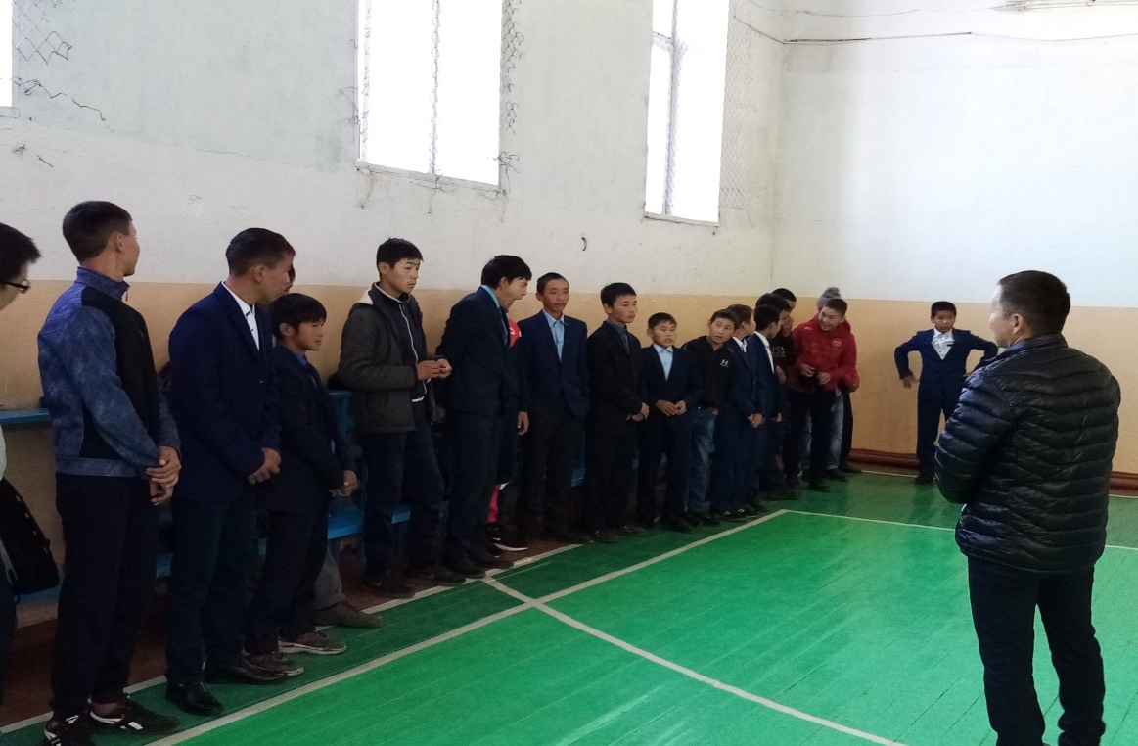

8. Проведение усиленного дежурства и рейдов во время культурно-массовых, спортивных мероприятий.
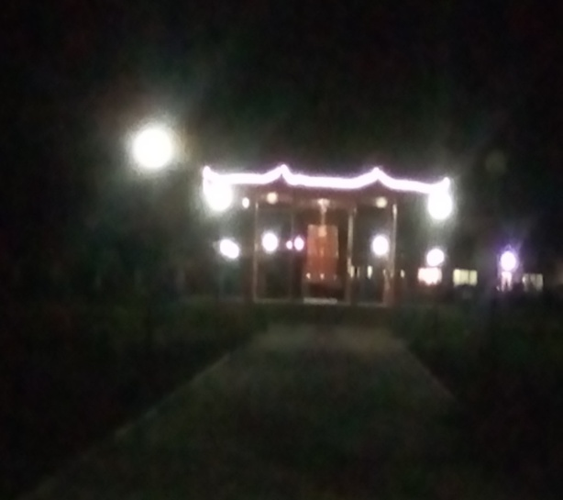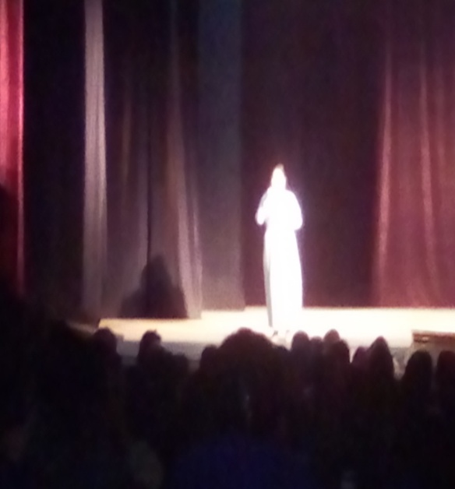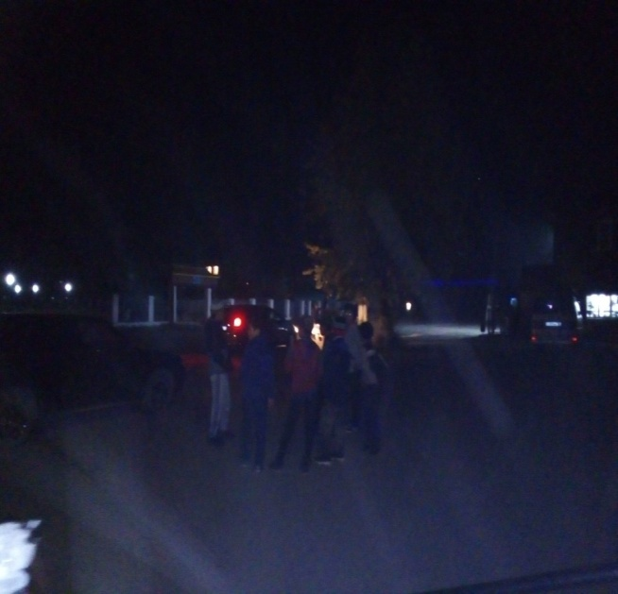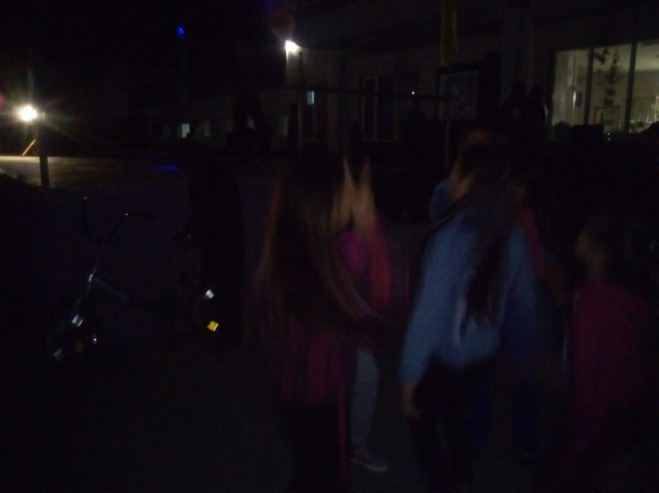

В ходе систематической проведенной работы воспитательного блока учителей МБОУ Хайыраканская СОШ постепенно улучшается работа по данному направлению.
Таким образом, анализ данных состава преступлений совершенных несовершеннолетними состоящих на учете по аналогичному периоду в 2019 году – 2 правонарушений из них 1 – кража, по ст.228 – 1 преступления.
Учениками, совершившими эти правонарушения состоявшимся на внутришкольном учете систематически ведется работа по направлениям воспитательного и правового характера. Ведется работа и с родителями данных учеников.
В течение учебного года организовывались встречи учащихся с сотрудниками правоохранительных органов, ОПДН.
В рамках реализации плана по профилактике суицидального поведения среди несовершеннолетних 30 октября прошел Единый урок по безопасности в сети «Интернет». На классных часах для уч-ся 1-9 классов был продемонстрирован видео урок по основам кибербезопасности. После просмотра ролика ребята поделились собственным опытом безопасной работы в сети, правилами культурного общения в социальных сетях.
-Для чего нужен компьютер? -Что такое Интернет? –Для чего он нужен? -Интернет — это хорошо или плохо? На эти актуальные и очень важные вопросы отвечали учащиеся школы. Во время занятий учащиеся познакомились с правилами ответственного и безопасного поведения в современной информационной среде, способами защиты от противоправных посягательств в сети Интернет и мобильной (сотовой) связи. Ребята узнали о помощи в случае интернет-угрозы, номер всероссийского детского телефона доверия.
По результатам Единого урока с учащимися были проведены тестирования на предмет освоенности материала.
Надеемся, что данные мероприятия для школьников будут эффективно работать на повышение уровня кибербезопасности и цифровой грамотности, а также на обеспечение внимания родительской и педагогической общественности к проблеме обеспечения безопасности и развития детей в информационном пространстве.
Классными руководителями проводились беседы: «Как избежать насилия?», «Нравственные основы семьи» и т.д.
Учителем истории и обществознания для учащихся 7-9 классов был проведен час правовой грамотности «Он, она и закон».
Особое внимание Совет профилактики уделяет организации внеурочной и досуговой деятельности.
Спортивный зал регулярно работает в вечернее время, в выходные и каникулярные дни проводились спортивные соревнования.
С 16 марта в Республике был объявлен карантин. По указу Правительства Республики Тыва по самоизоляции, также по распоряжению председателя Администрации Дзун-Хемчикского кожууна под номером 92-р по запрету хождения несовершеннолетних проведены рейдовые мероприятия в дома несовершеннолетних состоящих на различных формах учета. Проведены разъяснения по поводу дистанционного обучения и самоизоляции.
По графику проводили рейды по селу, а также по городу Чадан. По общественным местам: городской сквер, сети магазинов, стадион, дамба расположенное за стадионом, в местах скопления подростков.

Пункт 4. Рейдовые мероприятия. Всего в течение учебного года, сколько указать в таблице, патронажи сколько?
Табл. Рейдовых мероприятий.
№ | Наименование мероприятий | Выход на дежурство всего за год
1 | Рейдовые мероприятия | 52
2 | Патронажные рейды | 231
3 | Родительский патруль | 36

Прилагается фото
- Совместные рейды с работниками сумоной администрации
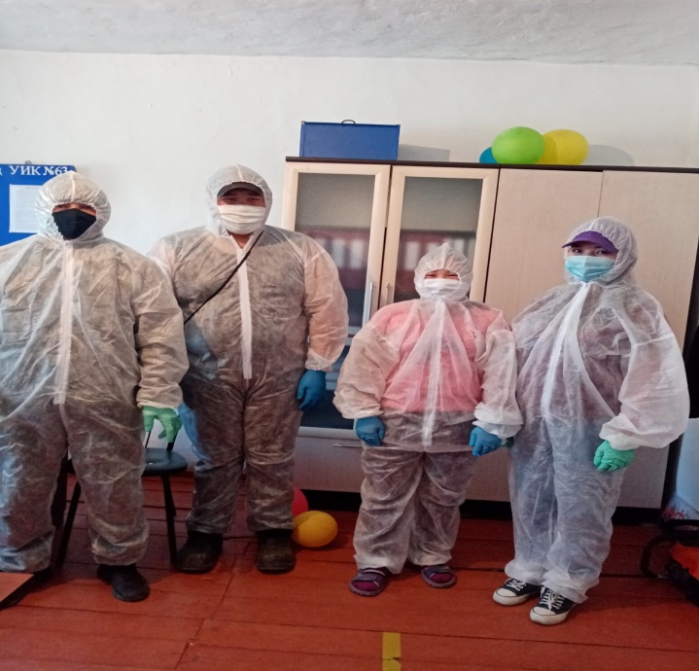
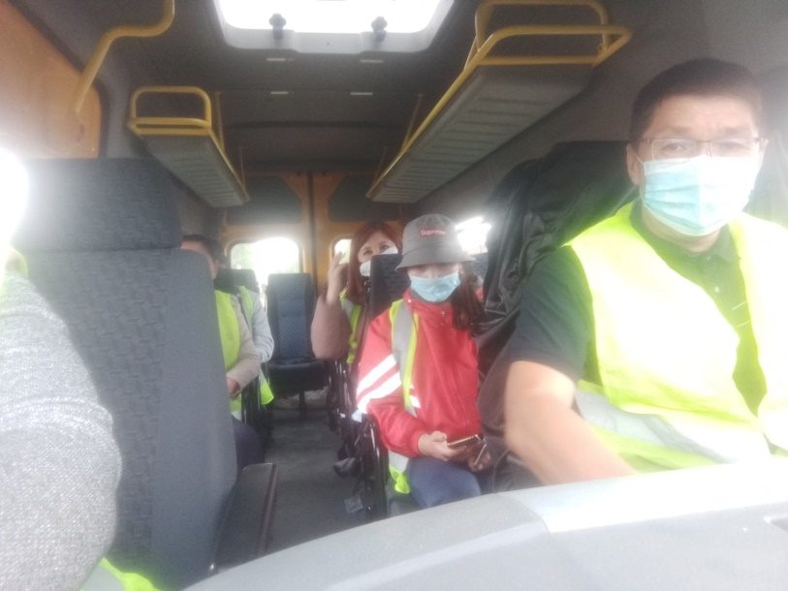
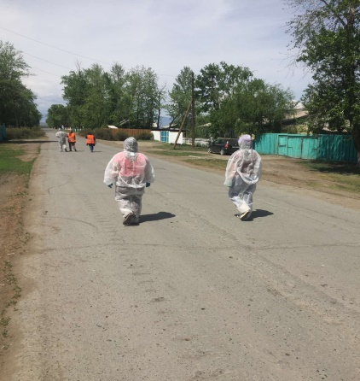
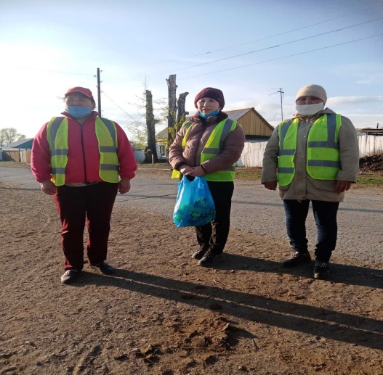
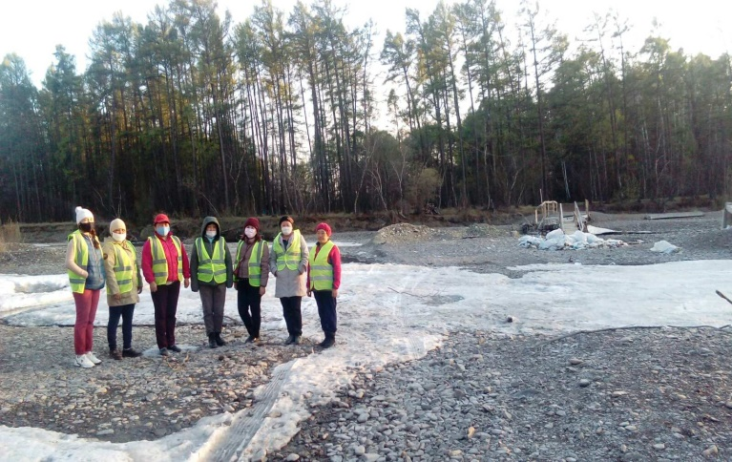

- Рейды родительского патруля

Задачи на 2020-2021 учебный год.
В следующем учебном году Совет профилактики продолжит свою работу по объединению усилий педагогического, ученического коллективов, родительской общественной службы школы в создании единой системы работы по профилактике безнадзорности и правонарушений в школе. Продолжить координировать действия педагогического коллектива с работой правоохранительных структур и общественных организаций, работающих с детьми и подростками.

Пункт 5. По профилактике краж сотовых телефонов. Как организована работа?

По данному направлению работа организована следующим образом, в кабинете воспитательного блока поставили сейф, где имеется коробки для хранения сотовых телефонов, данная коробка разделена по классам и введется журнал передачи сотовых телефонов. Также ежемесячно ведутся классные часы по этой теме, идут месячники, беседы. И еще ведутся беседы с родителями.

Пункт 6. Работа родительских патрулей. Работа с родителями. Сколько родительских, классных, общешкольных собраний проводились?

Важным звеном в построении воспитательной работы является взаимодействие учителя с родителями учащегося. Семья – та естественная среда в жизни и развития ребенка, в которой закладываются основы личности. Также и в нашей школе учителя тесно, связано работают с родителями.
№ | Наименование мероприятий | Всего
1 | Общешкольное собрание родителей на тему «Я – ответственный родитель» | 1
2 | Классные собрания | 56
3 | Собрания родительского актива | 2

На заседании классных руководителей 20 ноября 2019 года впервые нашей школе было принято работа «родительского патруля», и данная работа работает согласно по графику составленной зам. дир. по ПП. Фото прилагается вышеуказанном пункте.

Пункт 7. Военно-патриотическое воспитание. Гражданско-патриотическое воспитание.

Работа по гражданско-патриотическому воспитанию велась согласно плану работы школы, которая предполагает расширение у учащихся круга знаний по истории России, ее традиций, культуры, формирование чувства патриотизма, гордости за свою Отчизну, правового сознания и гражданской ответственности.
Реализация программы осуществлялась через:
- учебную деятельность;
-внеклассные мероприятия;
-систему тематических классных часов;
-организацию работы ученического самоуправления.
Традиционными в школе стали: Урок Мужества-1 сентября; декада, посвященная Дню героев Отечества, месячники по патриотической работе. За год месячники были очень насыщенными мероприятиями, встречами, экскурсиями. В рамках месячников были проведены мероприятия:
- Организованы встречи с работниками МВД кожууна, прокуратуры Республики и судьями нашего района.
- Классные часы «Урок мужества», «Я помню».
- Интеллектуальная игра «Конституция РФ»
- Открытие ЮИД класса.
- Конкурс рисунков «Моя малая Родина»
- Конкурс бального танца «Виват, кадет!»
- Военизированные конкурсы среди юношей.
- Фестиваль «Салют Победы!»
- Всероссийская акция «Вам, любимые!» (вручение тюльпанов мамам…)
- Профилактическая акция среди ЮИД отрядов «С 8 марта поздравляем – ПДД не нарушаем»
- День космонавтики
- Встреча с работниками МЧС
- Мероприятия ко дню трудовиков.
- Мероприятия ко Дню Победы

Цели и задачи месячников:
-проведение мероприятий, направленных на формирование гражданского самосознания учащихся, на получение знаний об истории своего Отечества, республики, воспитания подрастающего поколения в духе патриотизма и любви к Родине;
-приобщить обучающихся к правовой культуре и расширить кругозор в области прав и законности;
- формировать у детей и подростков уважение к законам государства;
- научить обучающихся пользоваться своим правом гражданина России.
Планируемый результат: у учащихся должны быть сформированы
следующие качества личности:
- активная гражданская позиция;
- способность нести личную ответственность за судьбу своей семьи,
города, Родины;
- чувство патриотизма, верности Родине и готовности служения
Отечеству;
- духовность, нравственность, личная и общественная ответственность;
- способность к саморазвитию.
Классный руководитель 10/11 классов Бичелдей А.В. провела беседу – диалог: «Гражданство и Гражданин». Учащиеся узнали много нового и полезного, сделали вывод, что каждый гражданин РФ обязан знать свои права, выполнять свои обязанности.
Интеллектуальная игра под названием «Конституция РФ» прошла с большим интересом и активностью среди старших классов. Организовала и провела мероприятие учитель истории и обществознания Ондар Вера Март-ооловна.
Учащиеся 5-6 классов познакомились с правилами и законами, касающихся учащихся школы, при встрече с работниками судебного органа Дзун-Хемчикского района. С помощью мультиков наглядно продемонстрировали статьи ученикам.
Работники Республиканской прокуратуры Тамара Кыргысовна, Маныла Руслана Кыргысовна и помощник прокурора Дзун-Хемчикского района Буяна Романовна провели встречу, где рассказывали историю Российской и Тувинской прокуратуры, о поступлении по этой линии в СУЗы и ВУЗы, о предотвращении преступности.
Работник ГИБДД Начын Кара-оолович принмал участие в открытии ЮИД отряда и провел увлекательную встречу.
Работники МЧС Дзун-Хемчикского района ежеквартально устраивали встречи. Кудер Васильевич рассказывал о защитных костюмах, о том, как нужно вести себя в чрезвычайных ситуациях, о поступлении в СУЗы и ВУЗы.

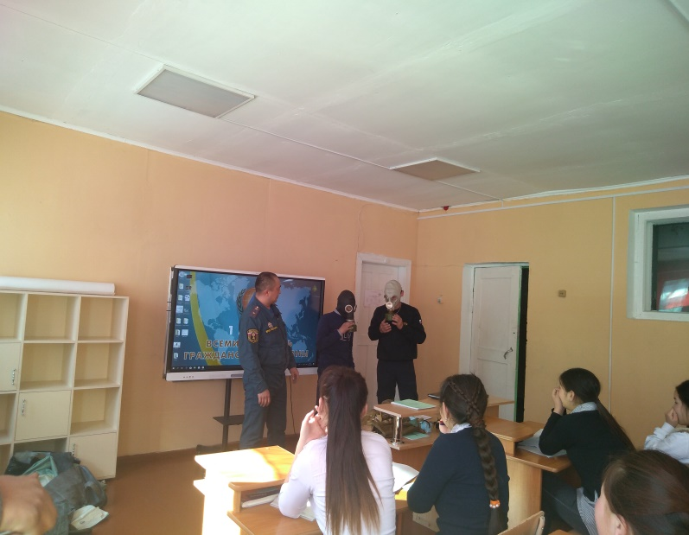
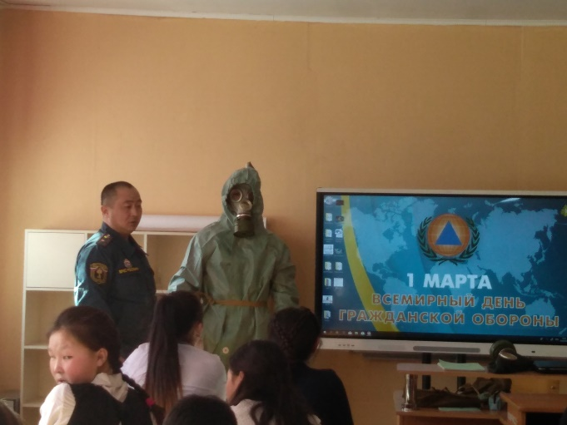
Встреча с работником МЧС Кудер Васильевичем

- Военно-патриотическое воспитание.
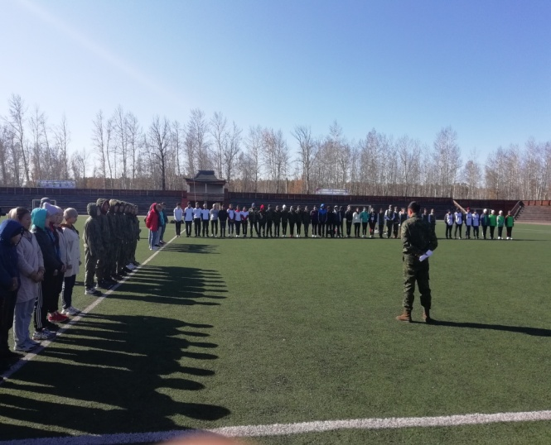
В течение года среди юнармейцев, проведены разные мероприятия по данному направлению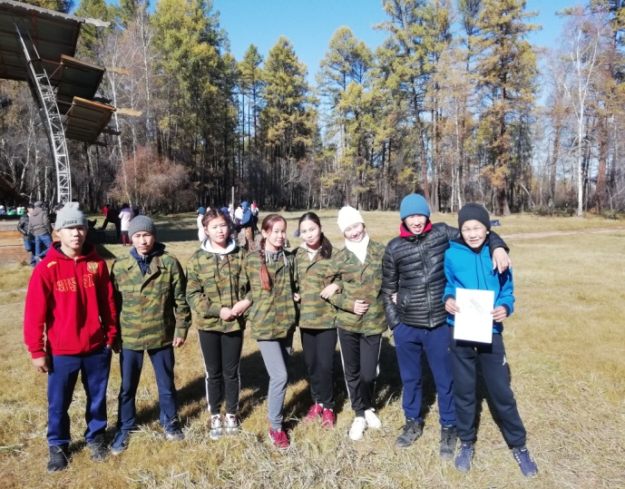

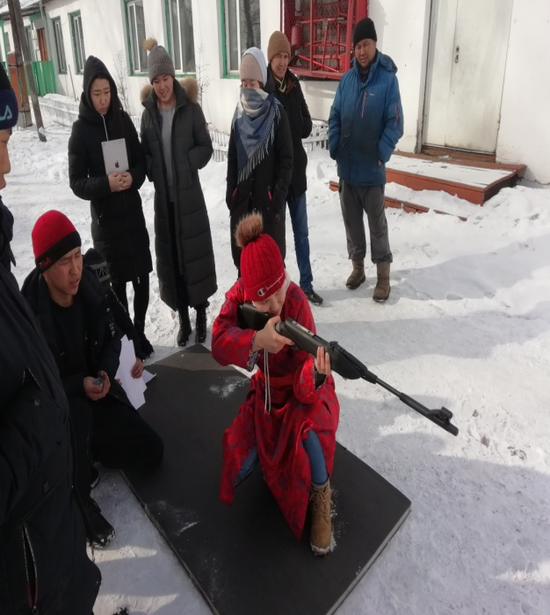
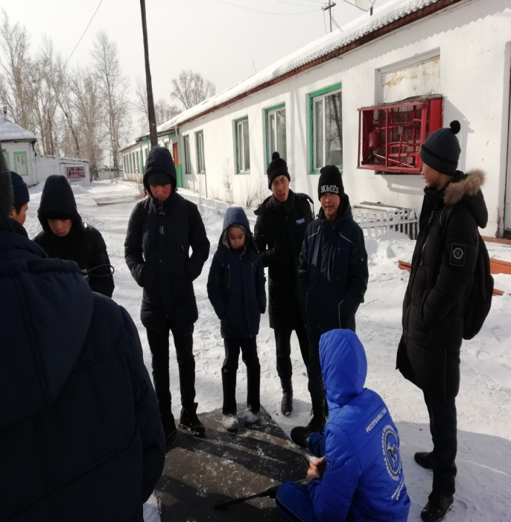
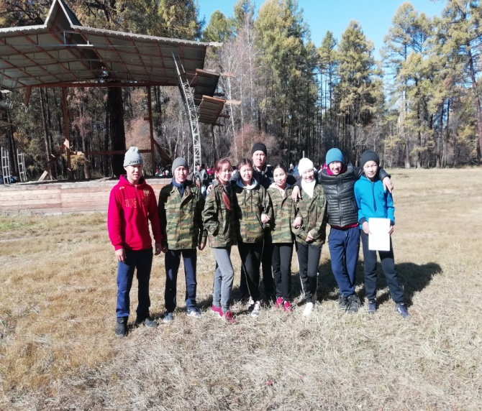
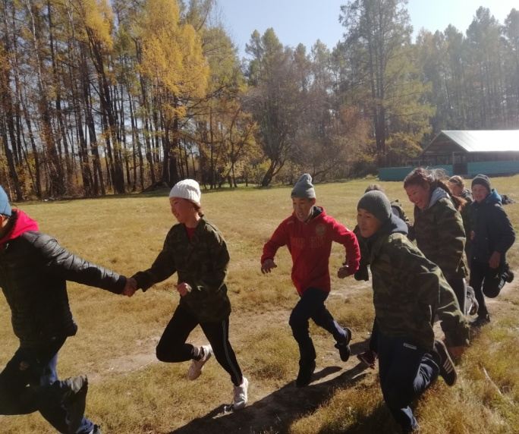
Пункт 8. Профилактика детского дорожно-транспортного травматизма

В целях обеспечения безопасности дорожного движения проведены следующие мероприятия:
-оформлен уголок по ПДД ;
-классные часы, практические тренировки «Безопасный путь в школу» «Законы дороги»
-мероприятия с участием отряда ЮИД;
- Конкурс рисунков: «Будь умным пешеходом»
- в дневниках во всех классов приклеивали карту «ДОМ-Школа – Дом»
- Подготовка и принятие присяги ЮИД отряда
Классный руководитель Ооржак Валентина Анан-ооловна вместе с родителями заказали спецодежду ДПС и учащиеся 4го класса вступили в ЮИД отряд, у учащихся присягу принимал сотрудник ГИБДД Начын Кара-оолович, также во время принятия присяги присутствовали представители районной администрации и сотрудник военкома. Далее, учащиеся с большим интересом поучаствовали в экскурсии, задавали много вопросов, ознакомились со знаками дорожного движения нашего села и главной трассы. Помогали младшим классам при объяснении карты «Дом-школа-дом».

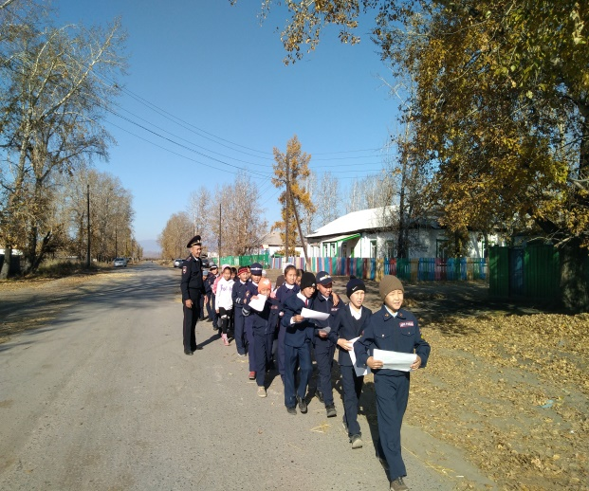
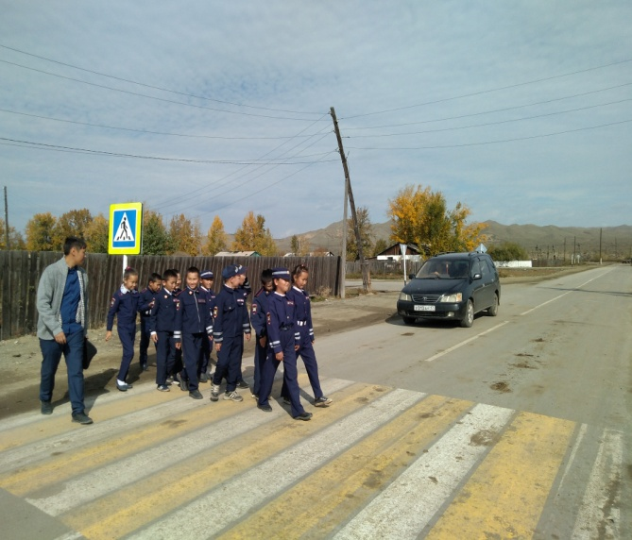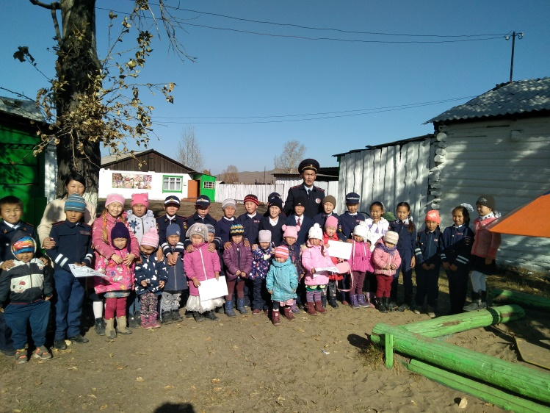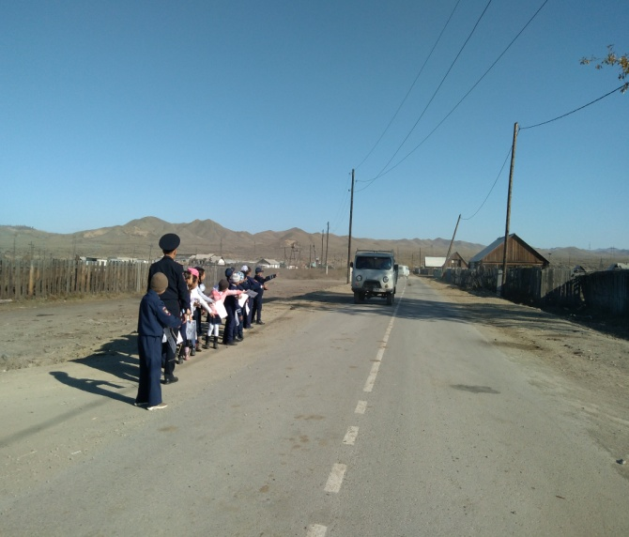

Пункт 9. Спортивно-массовая работа

Большинство учащихся любят спорт, это предмет, который формирует у учащихся грамотное отношение к себе, к своему телу, содействует воспитанию волевых и моральных качеств, необходимости укрепления здоровья и самосовершенствования.
В нашей школе ежегодно традиционными стали следующие спортивно-массовые мероприятия:
- Проведение спортивных мероприятий ко Дню Знаний.
- Осенняя спартакиада
- Первенство школы по волейболу
- Первенство школы по баскетболу
- Еженедельные дни здоровья среди работников коллектива
- Ежедневные утренние зарядки
- Ежемесячные спортивные игры среди работников ОУ нашего района
- Кубок «Деда-Мороза» по волейболу
- Месячник военизированных игр
- Турниры по шахматам
- Лыжные турниры
- Турнир по настольному теннису.
- Мероприятия, посвящённые национальному празднику «Шагаа»
- Игра лапта
- Легкая атлетика
- Составление мониторинга по физическому воспитанию
- День здоровья

Фотоприложение
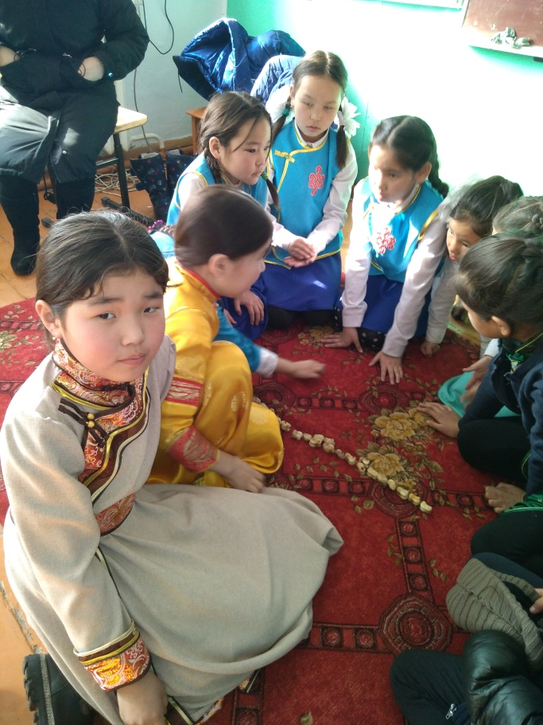
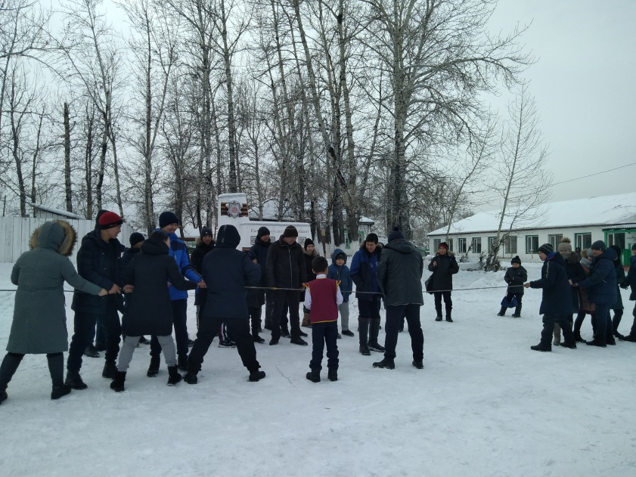

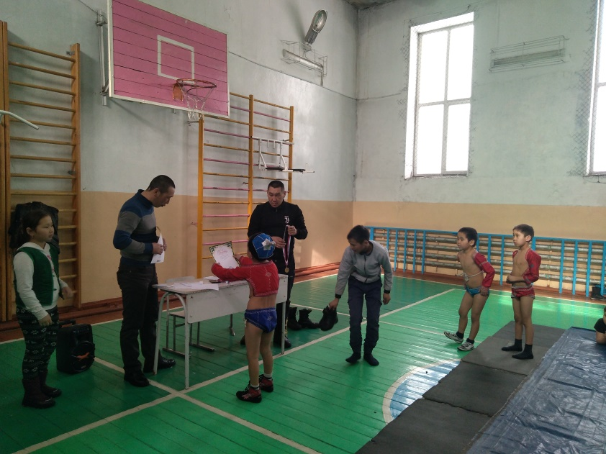

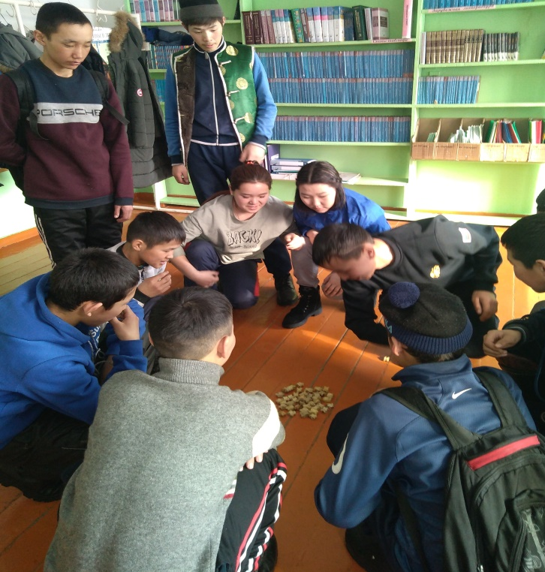

Пункт 10. Летний отдых и оздоровление детей

С февраля месяца начались подготовительные работы по оформлению документации ЛОК. А в апреле текущего года начали делать капитальный ремонт в столовой, вместо устаревших стен работники нашей школы обшибли стены и потолок гипсокартонном по требованию СЭС.

Пункт 11. По профилактике употребления психоактивных веществ среди учащихся. Профилактические мероприятия по профилактике наркомании и табакокурении.

Цель работы: сохранение и укрепление психологического здоровья детей.
Задачи:
- Осуществление психологического сопровождения детей 1-11-х классов, с учетом профессиональных и этических норм;
- Психологическое сопровождение детей совместно другими субъектами;
- Социально-психологическая помощь, содействие в профессиональной ориентации детей;
- Консультативно-диагностическая, коррекционная, профилактическая помощь в условиях образовательного учреждения;
- Психологическое просвещение старшеклассников;
- Формирование у учащихся потребности в самопознании, саморазвитии и самосовершенствовании;
- Реализация комплекса индивидуально ориентированных мер по ослаблению, снижению или устранению отклонений в психическом и нравственном развитии детей.

В 2019-2020 уч.г. в МБОУ СОШ с. Хайыраканвсего количество детей 232 обучается. В учете «дети, которые нуждаются в особом внимании педагога-психолога»-__4_ учеников, из них опекаемые дети__0_.

№ | Наименование | 2018-2019 уч.г. | 2019-2020 уч.г.
1 | Общее количество учащихся, прошедших психологическое тестирование «1С: школьная психодиагностика» на 1 –м этапе | 227 | 224
2 | Состоит в учете «Дети, которые нуждаются в особом внимании педагога-психолога» | 3 | 6
2.1 | Из них опекаемые дети | 0 | 0
3 | Общее количество учащихся, прошедших психологическое тестирование «1С: школьная психодиагностика» на 2 –м этапе | 20 | 24
4 | Состоит в учете «Дети, которые нуждаются в особом внимании педагога-психолога» | 3 | 4
5 | Из них опекаемые дети | 0 | 0

Рис. 1 Сравнение за 2018-2019 уч.г. и за 2019-2020 уч.г.

Анализ работы за 2018-2019 уч.г. и за 2019-2020 уч.г. показывает, что количество учащихся, прошедших психологическое тестирование «1С: школьная психодиагностика» на 1 –м этапе преобладает чем, с 2019-2020уч.г., и состоит в учете «Дети, которые нуждаются в особом внимании педагога-психолога» преобладает чем, с 2018-2019 уч.г.

Основные направления деятельности педагога-психолога:
- Консультирование;
- Диагностика;
- Просветительская работа;
- Коррекционно-развивающая работа;
- Экспертная работа.

- Анализ профессиональной деятельности по направлениям

- Диагностическая работа (анкетирование, соц. опросы и др.)

Категория участников | Предмет исследований | Диагностический инструментарий | Тип диагностики
Категория участников | Предмет исследований | Диагностический инструментарий | индивидуальная | групповая
1 класс | определение готовности ребенка к школе | тест «Домики» (Н.И.Гуткиной) |  | +
2-4 класс | выявление степени (выраженности, незащищенности, тревожности, недоверия к себе, чувства неполноценности, враждебности, конфликтности, трудностей в общении, депрессивности | проективная методика «Дом Дерево Человек» |  | +
5-6 класс | определение школьной тревожности | опросник Филиппса |  | +
7-11 класс | определение уровня тревожности | - опросник Спи лбергера-Ханина  - тест «Самооценка психических состояний» по Айзенку  - методика для выявления детей «группы риска» (Рожков М.И. и Ковальчук М.А.) |  | +
проживающие с отчимами/мачехами | определение школьной тревожности | опросник Филиппса | +
7-11 класс | определение уровня мотивации к различным видам деятельности | дифференциально-диагностический опросник Е.А.Климова |  | +
учащиеся КПКУ |  | «Прогрессивные матрицы Равенна»;  Тест КОТ;  «Адаптивность» Многоуровневый личностный опросник (А.Г.Маклакова и С.В.Чермянина)  методика «СМИЛ» (Л.Н. Собчик),  методика 16-факторный личностный опросник Р.Б.Кеттела | +

АНАЛИЗ ДИАГНОСТИЧЕСКИХ РАБОТ

Рис.1 Сравнение адаптации 1-классников в 2018 и 2019 гг.

Анализ диагностических работ показывает, что с нынешнего года «высокий уровень школьной мотивации», «положительные отношение к школе» преобладают чем, с прошлого года. Этот результат означает, что это хорошая работа классных руководителей, они смогли проявлять интерес детей к учебе.А «низкая школьная мотивация» преобладает чем с прошлого года. Это показывает, что количество детей больше чем на прошлом году.

Рис.2 Сравнение результатов методики «Дом Дерево Человек»в 2-4 кл. на 2018 и 2019гг.

Анализ работы с результатами методики «Дом Дерево Человек» показывает, что с прошлого года критерии «враждебность», «конфликтность», «трудности в общении» и «депрессивность» преобладают чем с нынешнего года.

Рис.3 Сравнение результатов опросника Филиппса в 5-6 классов на 2019 г.

Анализ работы с результатов опросника Филиппса в 5-6 классов на 2019г., показывает, что обоих классов больше всех выше указанных компонентов преобладает компонент «страх ситуации проверки знаний». Это означает, что страх ситуации проверки знаний формируется у тех ребят у которых учителя высмеяли или резко раскритиковали, поиздевались одноклассники.

Рис.4 Общее психологическое состояние учащихся с 7-11 классов

Анализ работы общих психологических состояний учащихся показывает, что обучающихся, нуждающиеся в особом внимании педагога-психолога выявлено у 8-10 классов.

Рис.5 Результаты тестирования учащихся, проживающих с отчимами/мачехами

Анализ результатов тестирования учащихся, проживающих с отчимами/мачехами показывает, что у всех средняя школьная тревожность.

- Консультативная работа

№ | Наименование | 2018-2019 уч.г. | 2019-2020 уч.г.
1 | Индивидуальное консультирование | 157 | 131
2 | Групповое консультирование (указываете охват детей/ потом уже количество проведенных консультаций) | 158/7 | 130/5
3 | Итого: | 164 | 136

Рис.1 Индивидуальные консультации

Рис.2 Групповое консультирование

Анализ консультативных показывает, что с охват прошлого года индивидуальных и групповых консультаций преобладает, чем с нынешнего года. Это показывает, что педагог-психолог школы еще не смог установить доверительные открытые отношения с учащимися.
По профилактике потребления ПАВ.
№ | Мероприятия | Цель | Охват
1. | Акция «Умей сказать нет» (5-11кл) | пропаганда здорового образа жизни и профилактика вредных привычек. | 146
2. | Классный час «Вредные и полезные привычки» (1-4кл) |  | 89
Проводилось акция «Умей сказать нет» в 5-11 классов и классный час «Вредные и полезные привычки» в 1-4 классов, с целью пропаганды здорового образа жизни и профилактики вредных привычек.В ходе работы с ребятами обсуждались следующие моменты:«Берегись – это наркотики!», «Выбор сделай сам», «Скажи «нет» наркотикам!», «Как прекрасен этот мир!», «Задумайся сегодня о завтрашнем дне!». Охват составляло 146 учащихся.

Пункт 12. Организация работы по профилактике суицида среди несовершеннолетних

- Профилактическая и просветительская работа
Категория участников | Перечень основных мероприятий (форма, название)
5-11 класс | Акция «Защитим детей от насилия»
5-11 класс  родители  педагоги | Раздача информационных памяток для учащихся, родителям и классным руководителям по профилактике жестокого обращения
1-11 класс | Акция «Подари улыбку миру»
7-11 класс | Раздача информационных памяток для учащихся с целью признание разнообразия окружающего мира
9-11 класс | «Экзамены без стресса»
7-11 класс | Профилактика по половому воспитанию: «Первая любовь это навсегда?», «Азбука СПИДа»
1-11 класс | Акция «Минута телефона доверия», «Жизнь прекрасна», «Возьми хорошего настроения» с целью позитивного настроя в жизни и доброжелательное отношение к другим.
В 07 ноября 2019 года на улице Чурмет-Дажы возле магазина в с. Хайыраканвоспитательным отделом проводилось Акция «Защитим детей от насилия», с целью привлечение общественности к проблеме насилия над детьми. Учащийся 10-11 класса проводили флэш-моб для жителей села по профилактике жестокого обращения, с целью формирование у участников акции нетерпимого отношения к различным проявлениям жестокого обращения по отношению к детям. Было охвачено 180 учащихся и 23 родителей.
Воспитательный отдел раздали 100шт буклетов и 50шт информационных памяток для учащихся, родителям и классным руководителям по профилактике жестокого обращения на темы: «Воспитание без насилия», «Защитим детей от насилия», «Жестокое обращение в семье», «Как защитить себя от жестокого обращения». Общий охват составляло 158 (родители – 40, учителя – 30, учащихся - 88).
С 14 по 19 октября 2019 года воспитательном отделом проводилось Акция «Подари улыбку миру» с целью развитие позитивного восприятия жизни у всех участников образовательного процесса. Было охвачено 183 учащихся.
Воспитательный отдел раздали 100шт информационных памяток для учащихся с целью признание разнообразия окружающего мира на тему: «Мы за толерантность». Общий охват составляло 89 учащихся. Старшеклассники поздравили учащихся школы с днем толерантности, написав на приклеенных, на плакат ладошках свои пожелания. Было очень приятно прочесть добрые слова написанные учащимися. Это позволило создать в школе атмосферу душевного комфорта и сотрудничества детей и педагогов.

По профилактике аутоагрессивного поведения.
За 2019-2020 учебного года попытка суицида среди несовершеннолетних было зафиксировано _0_ случаев (не было зафиксировано). С летальным исходом__0_ случаев.
На сегодняшний день в учете «СС-риска» состоит __0_ учащихся.
По плану 419-д или 172-р были проведены следующие мероприятия.
№ | Мероприятия | Цель | Охват
 | Акция «Минута телефона доверия» | развитие сознательного отношения к личной психологической безопасности готовности обратиться за помощью на телефон доверия в трудных жизненных ситуациях | 198
 | - Классный час «Как научиться жить без драки» ( 3-4 класс)  - Классный час «Способы саморегуляции эмоционального состояния»( 9-11 класс) | профилактика агрессивного поведения, создание условий для развития у учащихся способности к рефлексии своих действий | 170
 | Акция «Минута телефона доверия», «Жизнь прекрасна», «Возьми хорошего настроения» | позитивный настрой в жизни и доброжелательное отношение к другим. | 180
Проводилось акция «Минута телефона доверия» с целью развитие сознательного отношения к личной психологической безопасности готовности обратиться за помощью на телефон доверия в трудных жизненных ситуациях. В ходе работы с ребятами обсуждались следующие моменты: «Телефон доверия как вид психологической помощи», «Чем может помочь друг?». В завершении акции «Минута телефона доверия» педагогом-психологом были розданы буклеты и карточки-визитки с номерами телефона доверия. Были привлечены учащиеся школы и педагоги. А также фойе школы вывощена стенгазета телефона доверии. Охват составляло 179 учащихся.
Классные часы на темы: «Как научиться жить без драки» ( 3-4 класс),«Способы саморегуляции эмоционального состояния»( 9-11 класс)с целью профилактики агрессивного поведения, создание условий для развития у учащихся способности к рефлексии своих действий,охвачено 160 учащихся. Обсуждались такие вопросы как: «Способы борьбы со стрессом»,«Наши эмоции и наше здоровье», «Не сломай свою судьбу». Познакомились с лексическим значением слов «стресс», «прощение».

Профилактика жестокого обращения.
№ | Мероприятия | Цель | Охват
1. | Акция «Защитим детей от насилия» | - информирование родителей о тяжелых последствиях насилия над ребенком в семье.  - привлечение внимания общественности к проблеме насилия над детьми | 203
2. | Раздача информационных памяток для учащихся, родителям и классным руководителям по профилактике жестокого обращения |  | 158
3 | Классные часы  «Как не стать жертвой»  «Детство без насилия»  «Права ребенка шаг в будущее» |  | 193
Проводилось Акция «Защитим детей от насилия», с целью привлечение общественности к проблеме насилия над детьми. Учащийся 10-11 класса проводили флешмоб для жителей села по профилактике жестокого обращения, с целью формирование у участников акции нетерпимого отношения к различным проявлениям жестокого обращения по отношению к детям. Было охвачено 180 учащихся и 23 родителей.
Воспитательный отдел раздали 100шт буклетов и 50шт информационных памяток для учащихся, родителям и классным руководителям по профилактике жестокого обращения на темы: «Воспитание без насилия», «Защитим детей от насилия», «Жестокое обращение в семье», «Как защитить себя от жестокого обращения». С целью информирование родителей о тяжелых последствиях насилия над ребенком в семье ипривлечение внимания общественности к проблеме насилия над детьми.Общий охват составляло 158 (родители – 40, учителя – 30, учащихся - 88).
Классные часы на темы: «Как не стать жертвой», «Детство без насилия», «Права ребенка шаг в будущее» проводилось в 4-11 классов, с целью донести до ребенка понятие о жестокости, насилии, о возможностях его предотвращения, охвачено 193 учащихся. Дети задавали вопросы такие как: «Какие способы есть защиты от жестокого обращения?», «Какие законы есть защищающих жертву?», «Как распознавать насилию?», «Жестокое обращение с детьми какую форму включает в себя?», педагогом-психологом и социальным педагогом даны ответы на вопросов.

Повышение педагогов-психологов.
- Обучающий семинар для социальных педагогов и педагогов-психологов ОО «О проведении социально-психологического тестирования обучающихся в ОО» 16 сентября 14:00 г.Кызыл ГБПОУ РТ «ТСТ».

Выводы:
За 2019-2020 уч.г. были поставлены задачи:
- Осуществление психологического сопровождения детей 1-11-х классов, с учетом профессиональных и этических норм;
- Психологическое сопровождение детей совместно другими субъектами;
- Социально-психологическая помощь, содействие в профессиональной ориентации детей;
- Консультативно-диагностическая, коррекционная, профилактическая помощь в условиях образовательного учреждения;
- Психологическое просвещение старшеклассников;
- Формирование у учащихся потребности в самопознании, саморазвитии и самосовершенствовании;
- Реализация комплекса индивидуально ориентированных мер по ослаблению, снижению или устранению отклонений в психическом и нравственном развитии детей.
Практически, все, что запланировано – выполнено
В течение года велась планомерная работа по психолого-педагогическому сопровождению образовательного процесса. Большим плюсом в работе была согласованность в работе с администрацией школы. Самой большой проблемой является учащиеся, состоящих на внутришкольном учете (пропуски занятий без уважительной причины, нарушение внутришкольного порядка, их некорректное поведение).
В следующем учебном году поставлены следующие цели и задачи.
Цели:
- формирование у подростков нравственных качеств, чувства эмпатии,
- формирование у учащихся активной жизненной позиции, основанной на ответственности и самостоятельности.
Задачи:
- воспитание гражданских качеств и толерантности у подростков через организацию социально значимой деятельности;
- увлечение степени самостоятельности подростков их способности контролировать свою жизнь и более эффективно разрешать возникающие проблемы;
- Повышение профессионального роста психолога.

Приложение №1
Оформление месячника психологической безопасности несовершеннолетних
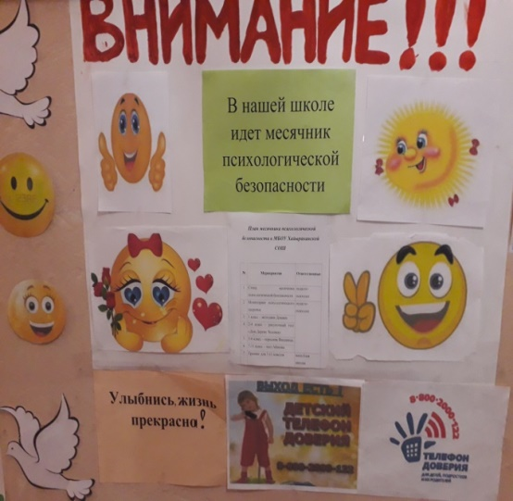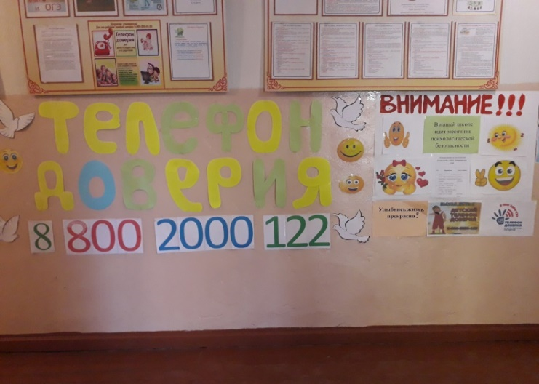
Урок психологии для 1-4 классов на тему: «Наши эмоции»
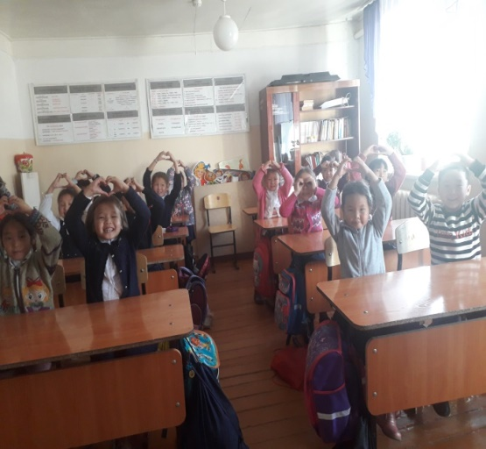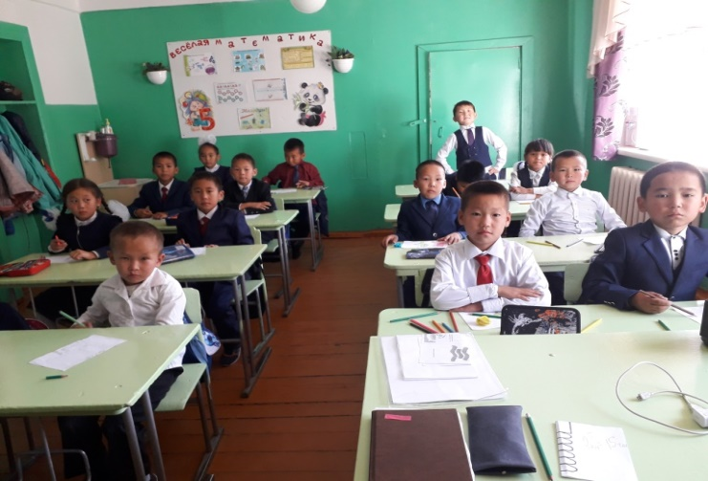
Тренинговые занятия с элементами игры
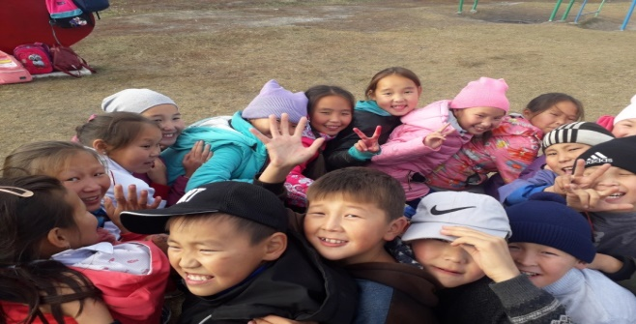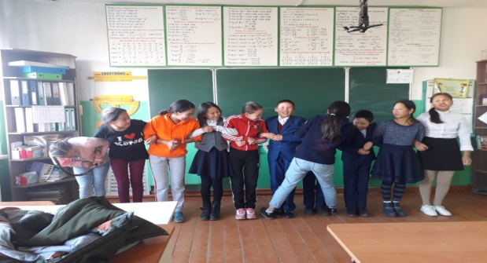

Приложение №2
Раздача информационных памяток для учащихся, родителям и классным руководителям по профилактике жестокого обращения
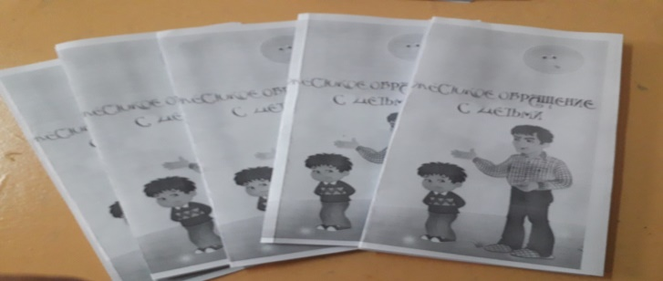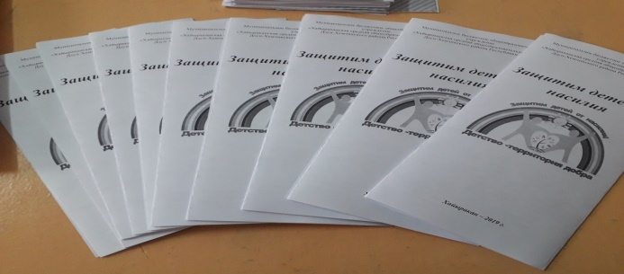
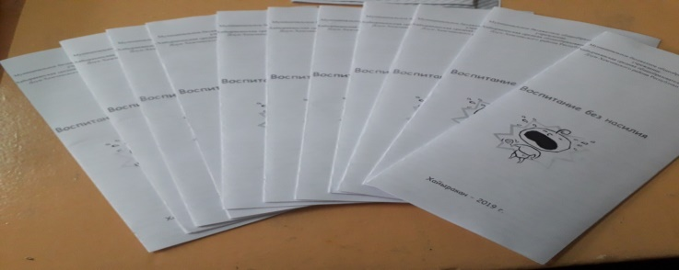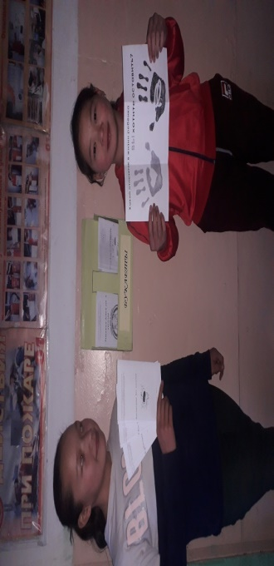
Классные часы с элементами тренинга
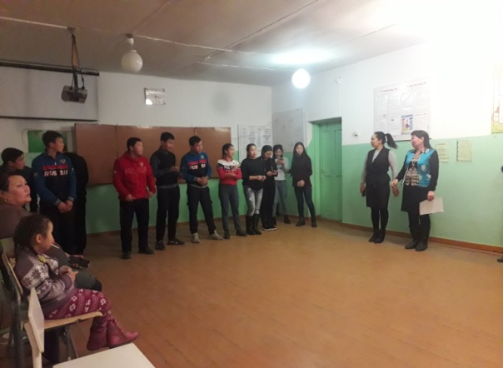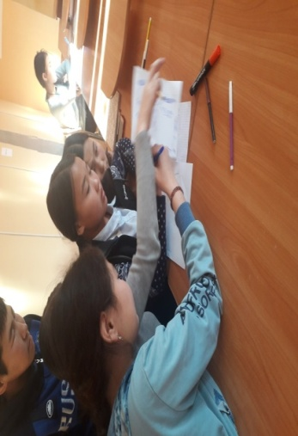
Акция «Защитим детей от насилия», флешмоб учащихся для жителей села по профилактике жестокого обращения.
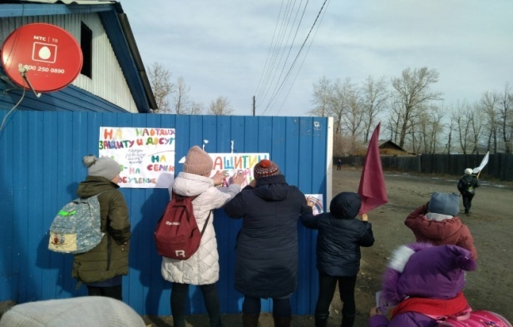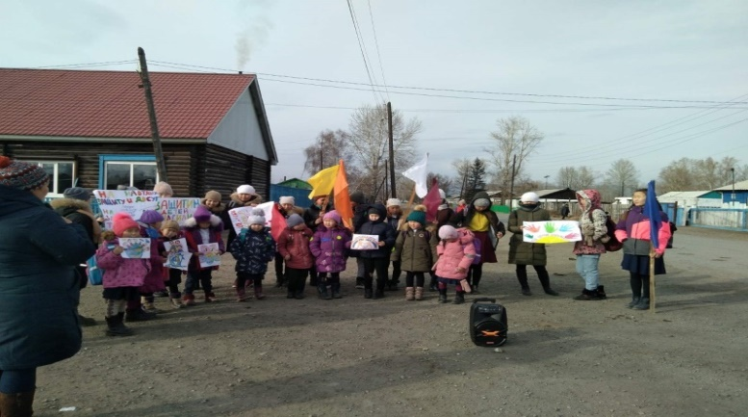

Пункт 13. Половое воспитание по профилактике ранней беременности
По данному пункту велись следующие работы:
-профилактические беседы с мальчиками (юношами)
Беседа с юношами об особенностях и темпах полового созревания у юношей-подростков.
Формирование анатомо-физиологических представлений о человеке.
-профилактические беседы с девочками (девушками)
Беседа с девушками об особенностях физиологии девушек-подростков.
Формирование анатомо-физиологических представлений о человеке.
- «Актуальность нравственно-полового воспитания» Встреча с врачом-гинекологом.
- « Браки и разводы»
- « Болезни и инфекционные заболевания, передаваемые половым путём». Встреча с врачом-венерологом
- «Влияние вредных привычек на репродуктивную функцию»
- « Как уберечься от ВИЧ инфекции»
Также классные руководители проводили классные о личной гигиене.

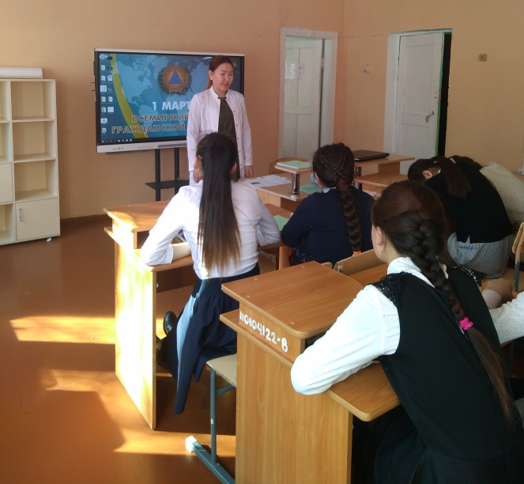
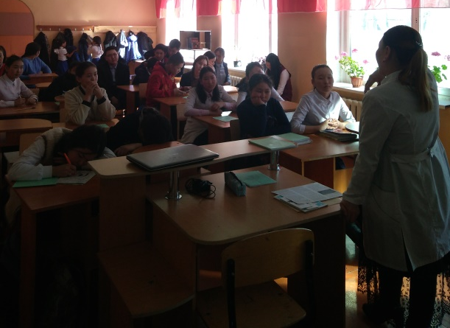

Пункт 14. Профориентационная работа

Профессиональная информация включает в себя сведения о мире профессий, личностных и профессионально важных качествах человека, существенных для самоопределения, информацию о системе учебных заведений. В нашей школе накоплен огромный опыт проведения классных часов, начиная с 1 класса, мероприятий на тему «Мир профессий», в этом году ежеквартально практически к ученикам приезжали сотрудники МВД и студенты, выпускники нашей школы из разных ВУЗ и СУЗов, и даже из зарубежья, рассказывающих о той или иной специальности.

Результаты профтестирования по Климову

Из рисунка 1 видно, что у 7-11 классы проявили ярко выраженную склонность к профессиям типа «Человек-человек». Также на втором месте предпочитают профессиональную область «Человек-природа» и «Человек-техника».
Данные результаты говорят о том, что преобладающее большинство учеников отдают предпочтение профессиям типа «Человек-человек», а также «Человек-природа» и «Человек-техника», следовательно, выбор профиля обучения предпочтителен именно в этих направлениях.

Приложение №3
№ | Класс | Человек-природа | Человек-техника | Человек-человек | Человек-знаковая система | Человек-художественный образ
1 | 7 | 3 | 1 | 5 | 2 | 2
2 | 8 | 2 | 3 | 8 | 1 | 2
3 | 9 | 1 | 3 | 4 | 1 | 1
4 | 10 | 1 | 2 | 4 | 1 | 1
5 | 11 |  |  | 2
итого: |  | 7 | 9 | 23 | 5 | 6

Пункт 15. Свод банка данных и социального паспорта

Цель работы: социальная защита обучающихся и создание условий для их развития, воспитания и образования.
- Задачи: Своевременное выявление и оказание социальной помощи и поддержки, нуждающимся учащимся и семьям, оказавшимся в трудной жизненной ситуации.
- Профилактика асоциального поведения и правонарушений , охрана жизни и здоровья обучающихся.
- Установление тесного сотрудничества между школой и родителями.
- Проведение разъяснительной работы среди учащихся и родителей по вопросам правопорядка .
В первой полугодии 2019-2020 уч.г. в МБОУ СОШ с.Хайыракан всего количество детей 239 . Основные направления моей работы определены проблемами ,возникающими в процессе обучения и воспитания детей. В сентябре совместно с классными руководителями была проведена работа по определению социального состава класса .По результатам данной работы были составлены социальные паспорта каждого класса . На основе этого был составлен социальный паспорт школы .В состав социального паспорта включены следующие категории учащихся .
2018- 19. 2019-20
Категории семей. | Семей | В них детей | Семей. | В них детей.
Малообеспеченные семьи. | 27 | 33 | 34 | 42
Многодетные семьи. | 34 | 46 | 42 | 79
Неполные семьи. | 19 | 25 | 27 | 35
Опекаемые и приемные семьи. | 11 | 15 | 9 | 12
Неблагополучные семьи. | 17 | 30 | 7 | 10
Дети живущие у родственников. | 9 | 12 | 8 | 12
Всего семей | 145 | 240 | 144 | 238
Количество учащихся |  | 243 |  | 239.

За 2019-2020 учебного года учителями воспитательного блока посещены 280 семей, составлены акты обследования жилищно-бытовых условий и проведены воспитательно-разъяснительные беседы с родителями и индивидуальные беседы по поводу поведения и учебы, привлекались к участию жизни класса и школы.
Сравнительный анализ посещения семей:

Категории семей | 2019-2020 уч год
 | сент | окт | нояб | декаб | февра | март | апре | май
Семьи СОП | 5 | 8 | 6 | 7 | 6 | 9 | 9 | 10
Семьи опекаемых и прием | 13 | 10 | 12 | 12 | 9 | 9 | 10 | 11
Живущие у родственников | 10 | 4 | 8 | 7 | 7 | 9 | 8 | 7
На учете ВШУ | 6 | 6 | 8 | 7 | 5 | 6 | 6 | 7
Неблагополучные семьи | 3 | 3 | 5 | 6 | 9 | 9 | 10 | 9
Многодетные семьи | 4 | 2 | 6 | 5 | 6 | 5 | 10 | 12
Живущие с отчимами и мачех | 4 | 5 | 6 | 5 | 5 | 6 | 6 | 7
Семьи в МЛС | 6 | 4 | 3 | 4 | 4 | 6 | 6 | 7
Неполные семьи | 9 | 5 | 5 | 6 | 5 | 6 | 6 | 8
На учете ПДН | 1 | 1 | 1 | 2 | 2 | 1 | 1 | 0
итого | 61 | 48 | 60 | 60 | 58 | 66 | 72 | 81

С августа по сентябрь месяц весь коллектив учителей школы совместно со специалистами сумонной администрации и управления образования принимали участие в благотворительной акции «Помоги собраться в школу» с целью которой является оказание материальной помощи учащимся из малообеспеченных семей и семей, оказавшимся в трудной жизненной ситуации.
В начале учебного года проводилась работа по вовлечению учащихся в кружки и секции. Число опекаемых детей всего 13. Учатся они хорошо. Посещены в их семьи, в результате составлены акты обследования ЖБУ.
Проводила ежедневный контроль над успеваемостью и посещаемостью. Такой ежедневный контроль и оперативная связь с родителями позволяют своевременно принять меры к ликвидации пробелов с такими учащимися, которые пропускали занятие без уважительных причин, 6 учащихся.
Составлен список и ходатайство 55 детей, на получение бесплатного питания за бюджет школы. В середине сентября в школе была проведена ярмарка по продаже учебников вышестоящих классов младшим классам по уценённой цене, целью которого была обеспечение недостающих учебников, а также дети, которые продали учебники от вырученных денег смогли купить новые недостающие учебники.

Патронажная-рейдовые работы.
Совместно со специалистами социальных служб сумонной администрации проведены подворные обходы 231 семей, состоящих на различных учетах. Некоторых семей по 2,3 раза в месяц.
Самыми трудными социально-опасными семьями являются из них 6 семьей. Регулярно проводились подворные обходы выше перечисленных семей и составлены акты ЖБУ.
На учете СОП состоит 9 семей, в них 12 детей.
За весь учебный год обследованы все семьи. В данное время в критическом состоянии находятся 3 семьи. Есть сдвиги по результатам обращений воспитательного блока.
Кроме того классными руководителями дают сведения о количестве пропущенных уроков учащихся, проводятся работы по недопущению опозданий и прогулов.
А также семьям, состоящим на учете СОП, предусмотрены такие формы и методы работы как индивидуальные беседы, оказание психологической, педагогической помощи.
Таким образом ,за отчетный период один из семьей оставили детей без присмотра, не уделяет внимание на учебу и воспитание несовершеннолетних детей. В настоящее время неизвестно ее местонахождение. В отношении этой матери обращались в отдел защиты прав детей и материнства.
Воспитательный блок проводит профилактические работы, и работает над тем, чтобы предвидеть опасную ситуацию, в которой могут оказаться дети и вовремя помочь им.
В конце февраля совместно с членами комиссии П Д Н несовершеннолетних детей этой семьи передали матери и устроили в Ак-Довуракскую школу.

На основании приказа Министерства образования и науки Республики Тыва №1111/д от 29 августа 2019 года «О проведении социально-психологического тестирования во всех ОО».
С 1-го по 31-го октября в школе проведено социально-психологическое тестирование учащимся с 8 по 11 классов, с 13 по 18 лет СПТ по единой методике с целью выявления групп риска среди учащихся Всего участвовали 38, из них 13 недостоверных результатов, написали отказ 10 учащихся в результате 3 учащихся в группе риска.
Об утверждении календаря педагога-психолога общеобразовательных организациях Республики Тыва на 2019-2020 учебный год» п.3 «Акция защитим детей от насилия», в МБОУ СОШ с,Хайыракан проводилась недельная акция «Защитим детей от насилия»
Классные часы с элементами тренинга на темы: «Как не стать жертвой», «Детство без насилия», «Права ребенка шаг в будущее» проводились в 4-11 классов, с целью донести до ребенка понятие о жестокости, насилии, о возможностях его предотвращения, охвачено 193 учащихся. Дети задавали вопросы такие как: «Какие способы есть защиты от жестокого обращения?», «Какие законы есть защищающих жертву?», «Как распознавать насилию?», «Жестокое обращение с детьми какую форму включает в себя?», педагогом-психологом и социальным педагогом даны ответы на вопросы.
Воспитательный отдел раздали 100шт буклетов и 50шт информационных памяток для учащихся, родителям и классным руководителям по профилактике жестокого обращения на темы: «Воспитание без насилия», «Защитим детей от насилия», «Жестокое обращение в семье», «Как защитить себя от жестокого обращения». Общий охват составляло 158 (родители – 40, учителя – 30, учащихся - 88).
Педагогом-психологом проведено тренинговые занятия по профилактике жестокого обращения с элементами игры на темы: «Как выйти из ситуации…», «Мои права», «Как уберечь себя от насилия», «Что такое насилия» с целью закрепление и углубление знания детей о правах человека, о насилии и его видах, для учащихся 7-11 классов. Было охвачено 190 учащихся.
07 ноября 2019 года на улице Чурмет-Дажы возле магазина в с. Хайыракан, воспитательным отделом проводилась Акция «Защитим детей от насилия», с целью привлечение общественности к проблеме насилия над детьми. Учащийся 10-11 класса проводили флешмоб для жителей села по профилактике жестокого обращения, с целью формирование у участников акции нетерпимого отношения к различным проявлениям жестокого обращения по отношению к детям. Было охвачено 203.детей и взрослых.
11 октября была проведена общешкольное родительское собрание на тему «Я- ответственный родитель». Охвачено 102 родителей.

Сравнение работы с родителями, прошлого и нынешнего года.

Анализ работы с родителями показывает, что с нынешнего года охват родительских собраниях преобладает, чем с прошлого года. Это говорится о том, что классные руководители и воспитательный блок постарались хорошо, но все ровно надо подтянуть охват родителей до 70-80%.
Ко дню матерей был проведен конкурс «Дочки , матери». С каждого с 1 по 11 кл участвовали дочь и мать. Всего участников были 8 пар матерей и дочек. В результате 1-ое место заняли представители 2 б класс. на 2-ом месте.-2го а На 3-м месте представители 3 а класса.
Проводились индивидуальные беседы с родителями, где неоднократно разъяснялись их права и обязанности по содержанию, обучению и воспитанию детей, давались рекомендации режиме дня, чем заняться им после занятий, как поощрять ребенка в семье.Вмарте,апреле и в мае месяце проведены беседы о мерах профилактики в связи с распространением короновирусной инфекции и соблюдением личной гигиены. В школе беседу проводила медсестра школы Монгуш.Т.Д.,индиви – дуальные беседы для учащихся и родителям проводили учителя воспитательного блока Сат А О,Сат. А.С, Ховалыг,Ч,К. Также раздавали буклеты и медицинские маски многодетным, малообес- печенным и семьям,оказавшимся в сложной жизненной ситуации, Учитель технологии Могуш В С сшила 50 масок для детей малообеспеченных.многодетных семей,

С ноября по декабрь месяц объявлена акция «Поделись теплом». Цель этой акции оказание социальной помощи в виде теплых вещей детям из малоимущих семей и семьям с детьми оказавшимся в трудной жизненной ситуации. Учителя и специалисты сумонной администрации принимали активное участие в акции.

Сравнительный анализ благотворительной акции « Поделись теплом»
Учебный год | Кол-во семей получивших помощь | Кол-во детей получ помощь | Общая сумма
2018-2019 | 22 | 16 | 9710
2019-2020 | 10 | 12 | 6400

В начале декабря под руководством зам дир В.Р. Сат А.О и социальным педагогом Сат А.С. школе объявлена социальная акция «Апельсин». Целью которой является оказание социальной помощи в виде сладостей «Конфет и Фруктов» детям из малоимущих, многодетных семей и семьям с детьми, оказавшимся в ТЖС. Учителя и учащиеся школы собрали каждый по одному апельсину и яблок . В результате собрано много апельсинов и яблок, почти 9 с половиной килограммов и раздали многодетным семьям и родители и их дети были благодарны.
В феврале в канун национального праздника Шагаа в школе организована благотворительная акция. « Лепи добро» В этой акции активно участвовали все учителя и тех работники школы.
Всего 12 малообеспеченных семей получили 1,300 кг пельменей
В начале апреля учителя школы участвовали в акции взаимопомощи « Мы вместе» , целью которого является оказание социальной помощи в виде продуктов многодетным и малоимущим семьям в период пандемии корона вирусом. Коллектив учителей школы собрали деньги на сумму 4800 рублей и на эти деньги покупали продукты первой необходимости (мука 20 кг, макаронные изделия 10 кг. сахар 10 кг, растит масло 10 кг, рис крупа 10 кг.30 штук медицинских масок).Администрации школы предоставила орг. техникой некоторых учащихся на время пандемии. Целью данного мероприятия является охват всех учащихся в дистанционное обучение. Были проведены следующие мероприятия: Передачи ноутбуков из школьного фонта 3-ем семьям, у которых по 3- 4 учащихся. Волонтеры школы и члены оперативного штаба ежедневно раздают задания учащимся , у которых отсутствуют компьютеры, интернет и телефоны.
Организован четкий график дежурства членов оперативного штаба и волонтеров.
Классный руководитель 7 класса Монгуш Аржаана Ай-Хооевна оказала спонсорскую деятельность индивидуальную материальную помощь ученице своего класса на сумму 2000тыс рублей, а так же она ученикам своего класса производила оплату за интернет услуги 4ём учащимся по 300-500 рублей.
Просветительская и профилактическая работа с родителями:
Количество родителей, с которыми проведены профилактические беседы и консультации/количество бесед. (9)
классы | форма | Для родителей | охвачено | примечание
1а,бкл | Беседа | Обязанности родителей | 18 | Беседы проводились на род. собрание
3а,бкл | Беседа | Какой вы родитель | 24
2а,бкл | Беседа | Как помочь ребенку учиться | 26
4кл | Диспут | Какой у вас ребенок | 18
5,6а,б | Беседа | Претензии к моему ребенку | 36
9 | Беседа | Как определить способности ребенка и помочь ему выбрать будущую профессию с тем, чтобы начать к ней готовиться?», | 8
8 | Беседа | Что делать, если подросток курит (общается в дурной компании, поздно приходит домой)?», | 12
7 | Диспут | Как восстановить хорошее общение со своим ребенком?», | 11
5,10 | беседа | Как преодолеть трудности ребенка в процессе школьной адаптации (общения с учителем, одноклассниками) | 22
4 сентября 2019 года проводилась акция «Минута телефона доверия» с целью сознательного отношения к личной психологической безопасности, готовности обратиться за помощью на телефон доверия в трудной жизненной ситуации. Входе работы с ребятами обсуждались следующие моменты: «Телефон доверия как вид психологической помощи», «Чем может помочь друг». В завершении акции педагогом-психологом были розданы буклеты и карточки-визитки с номерами телефона доверия. Охват учащихся 170.
По профилактике потребление ПАВ с целью которого является пропаганда здорового образа жизни и профилактика вредных привычек были проведены классные часы «Вредные и полезные привычки» (1-4кл), «Скажи нет наркотикам», «Как прекрасен этот мир», «Задумайся сегодня о завтрашнем дне» (5-8кл), проведена акция и флешмоб «Умей сказать нет!». Охват учащихся 162 учителей 19, родителей 12.
С 14 по 19 октября 2019года воспитательным отделом проводилось акция «Подари улыбку миру» с целью развитие позитивного восприятия жизни у всех участников образовательного процесса. Охват 156 учащихся. Учителями воспитательного блока розданы 100 штук памяток для учащихся, с целью признание разнообразия окружающего мира на тему «Мы за толерантность». Охват 82 учащихся было очень приятно прочесть добрые слова, написанные учащимися. Это позволило создать в школе атмосферу душевного комфорта и сотрудничества детей и педагогов.
7го ноября 2019года на улице Чурмет-Дажы в центре села воспитательным отделом проводилась акция «Защитим детей от насилия» с целью привлечение общественности к проблеме насилия над детьми. Учащиеся 9-11 классов проводили флешмоб для жителей села по профилактике жестокого обращение, формирование у участников акции нетерпимого отношения к различным проявлениям жестокого обращения по отношению к детям. Было охвачено 119 учащихся и 20 родителей. Учителя воспитательного блока раздали 100 штук буклета 50 памяток.
Вывод: Работа велась по 3 направлениям по субъективному признаку:
- Учащиеся
- Родители
- Учителя
1.По 1-ой группе проводились обязательные мероприятия такие как профилактика правонарушений, подворный обход семей и мониторинг обеспеченности теплыми вещами и учебными принадлежностями, а также выявление по случаю жестокого обращения с детьми (таких фактов не выявлены).
2.Во второй группе: вовлечение родителей в дежурствах совместно с классными руководителями с целью выявления подростков ,находящихся вне дома после 8 часов вечера, посещение школьного спортзала с целью выявлению посещению секции волейбола учащихся, состоящих на учете ПДН, ВШУ и группы риска, также вовлечение родителей на участие в акциях «Помоги собраться в школу», «Поделись теплом» (надо отметить активное участие некоторых родителей на участие в акциях «Поделись теплом»). Профилактика правонарушения и предотвращения аутоагрессивного поведения среди детей подросткового возраста. Посещение массовых мероприятий родкомитета классов проводимых в сумоне, так и в городе (посещение концертов в вечернее время в РДК «Мерген-Херела Монгуш»).
3.Работа с молодыми классными руководителями по состоянию социального положения классов 6а класса, 6б класса, 1б и 5 класса. Вовлечение всего педколлектива на участие в благотворительных акциях. Проводились семинары для молодых классных руководителей по обмену опытом для работы с неблагополучными семьями.
Рекомендация: К сожалению некоторыми родителями не удалось найти компромиссное решение, поэтому это семья была представлена на усмотрение комиссии КДН муниципального уровня.

Определены цель, задачи на следующий учебный год:
Цель: Создавать условия для полноценного личностного развития, позитивной социализации, профессионального становления и жизненного самоопределения обучающихся в школе, семье и социальном окружении.
Задачи:
1. Предупреждение семейного неблагополучия, социального сиротства, насилия в отношении детей и профилактика асоциального поведения, безнадзорности, правонарушений обучающихся, пропаганда ЗОЖ.
2. Организация своевременной, комплексной, личностно-ориентированной, социально-педагогической, психологической и правовой помощи обучающимся и родителям, а так же детям «группы риска», которые имеют проблемы в общении, обучении, развитии, социализации или находится в социально-опасном положении.
3. Повышение педагогической и правовой культуры всех участников образовательного процесса и родителей.
4. Осуществление делового партнерства по работе с семьями «социального риска» и детьми «группы риска» с комиссией по делам несовершеннолетних и защите их прав, отделом опеки и попечительства.

Фотоотчет прилагается в приложениях № 1,2.

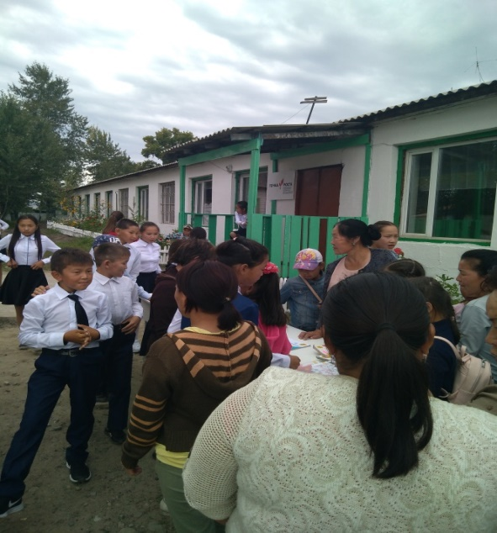
Приложение №1
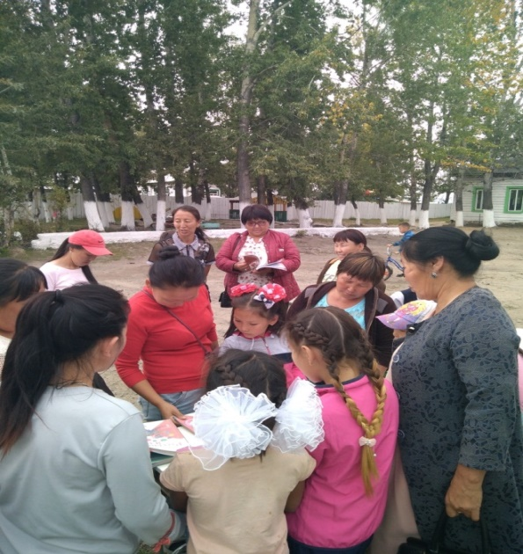
Ярмарка книг
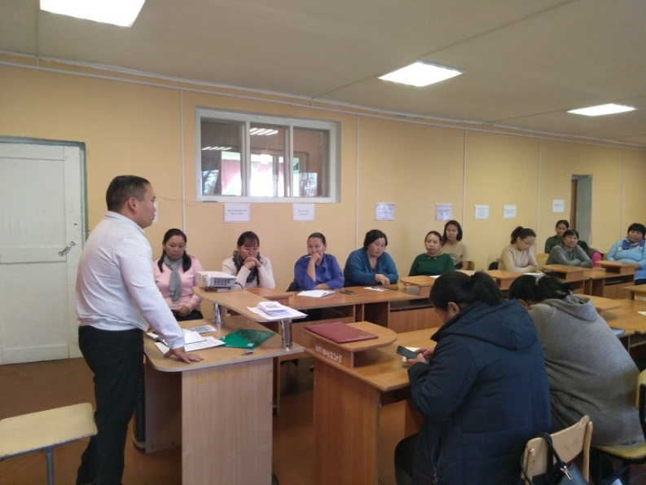

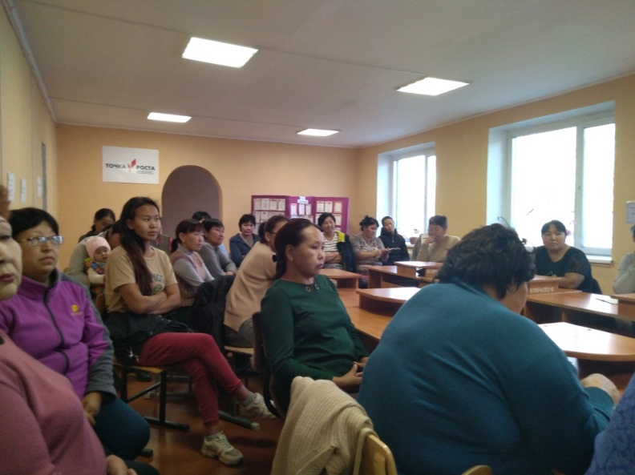
Общешкольное родительское собрание.
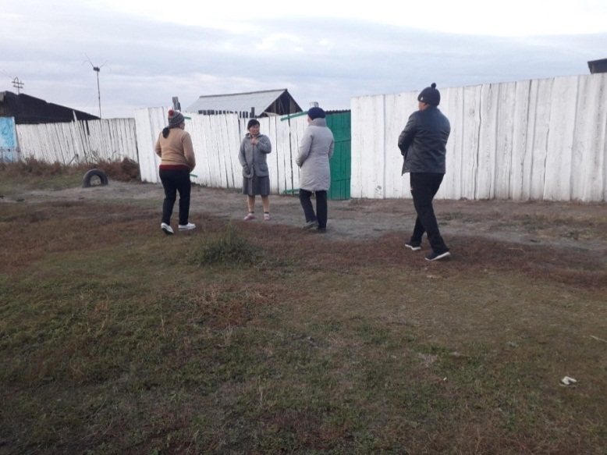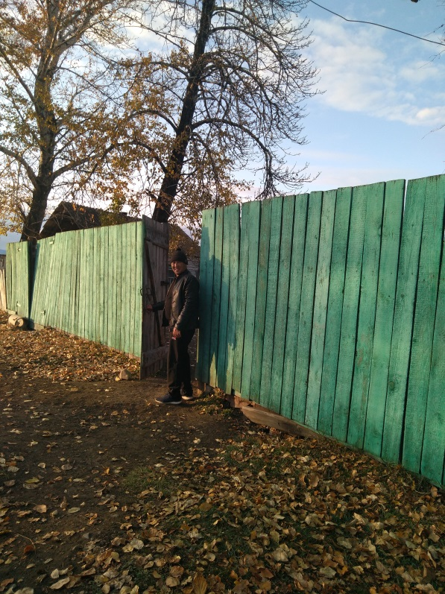
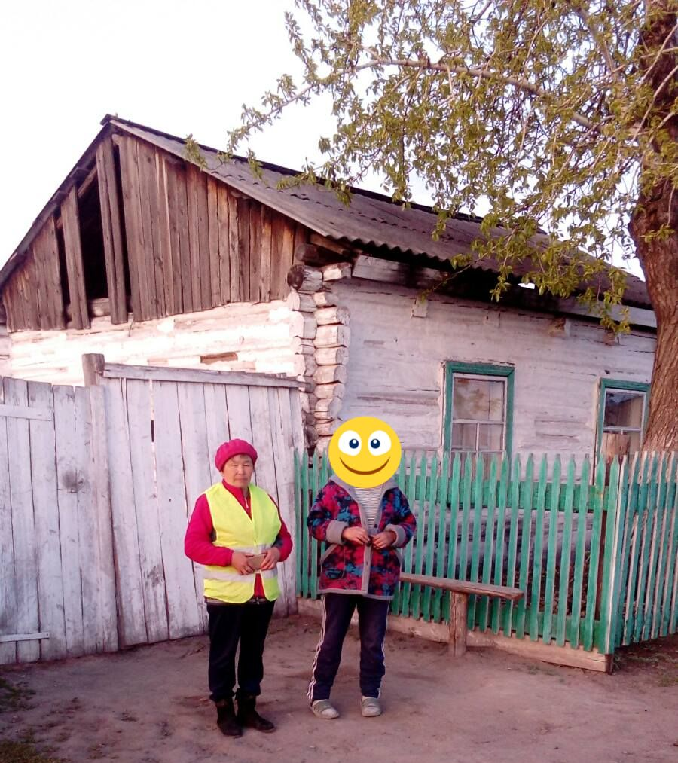
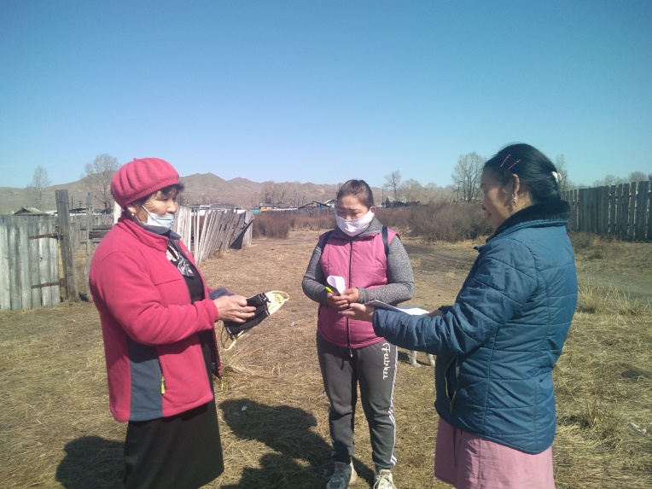
Посещение семей.

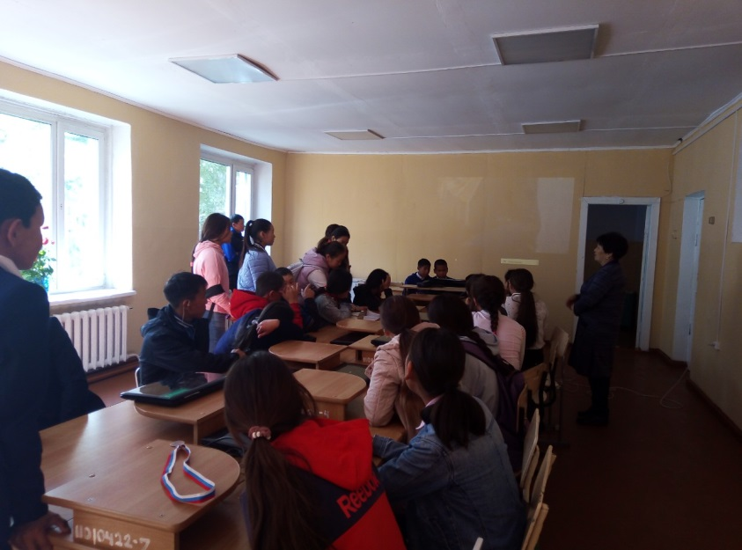 беседа для учащихся.
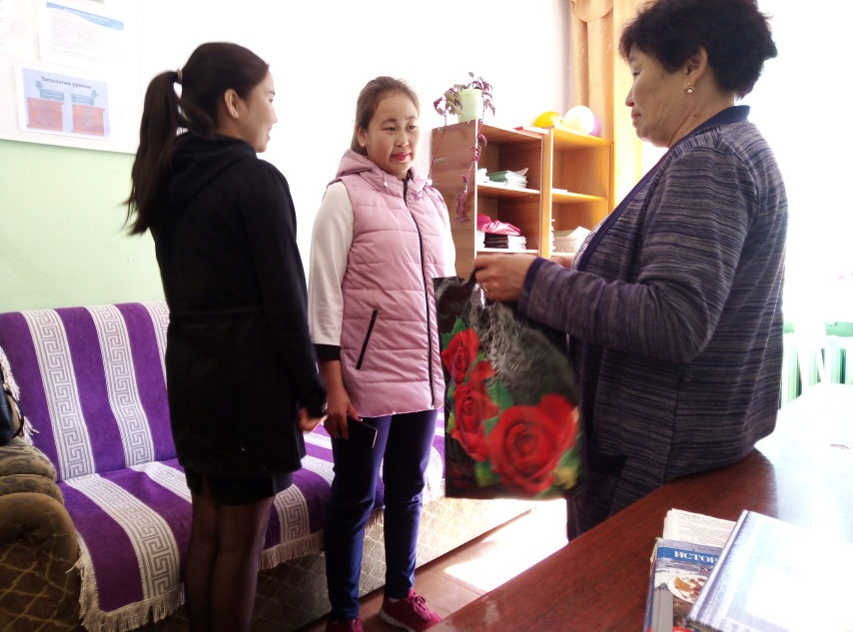
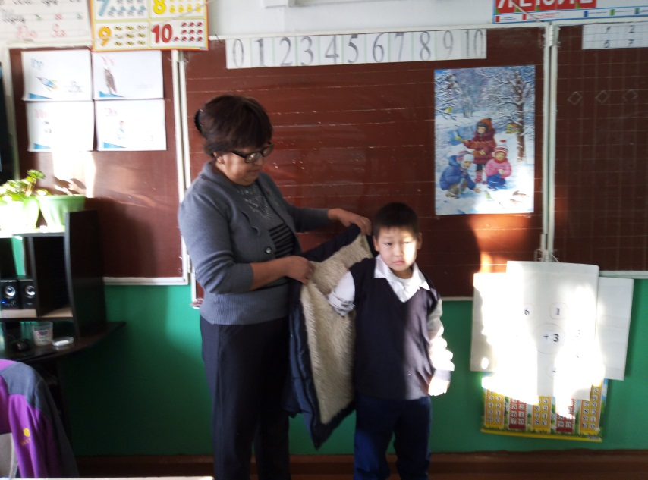
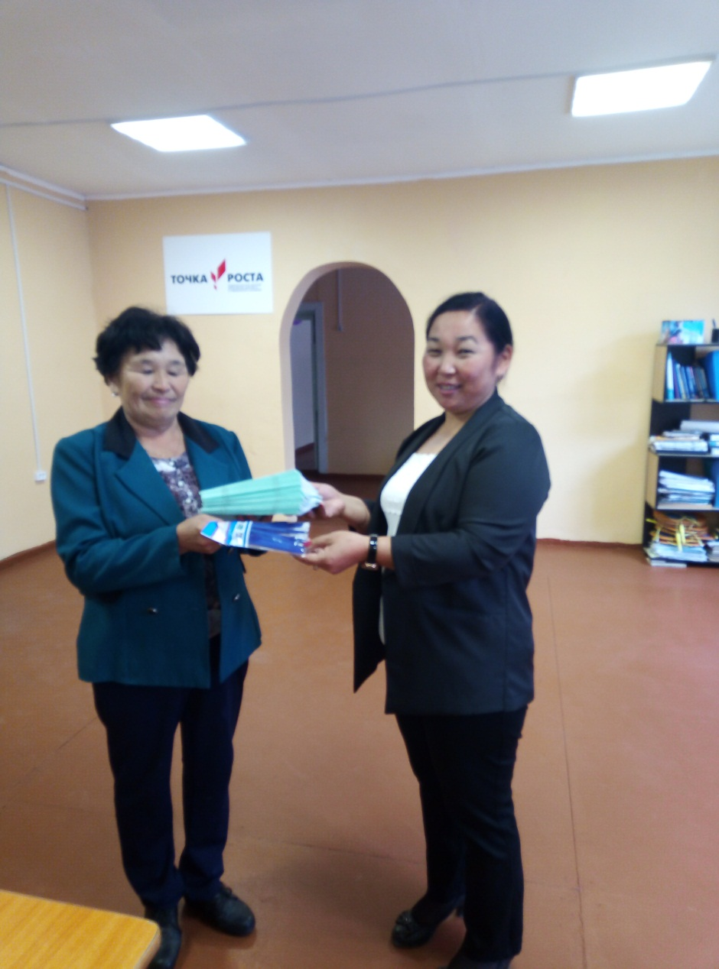

Акция «Поделись теплом», «Помоги собраться в школу»

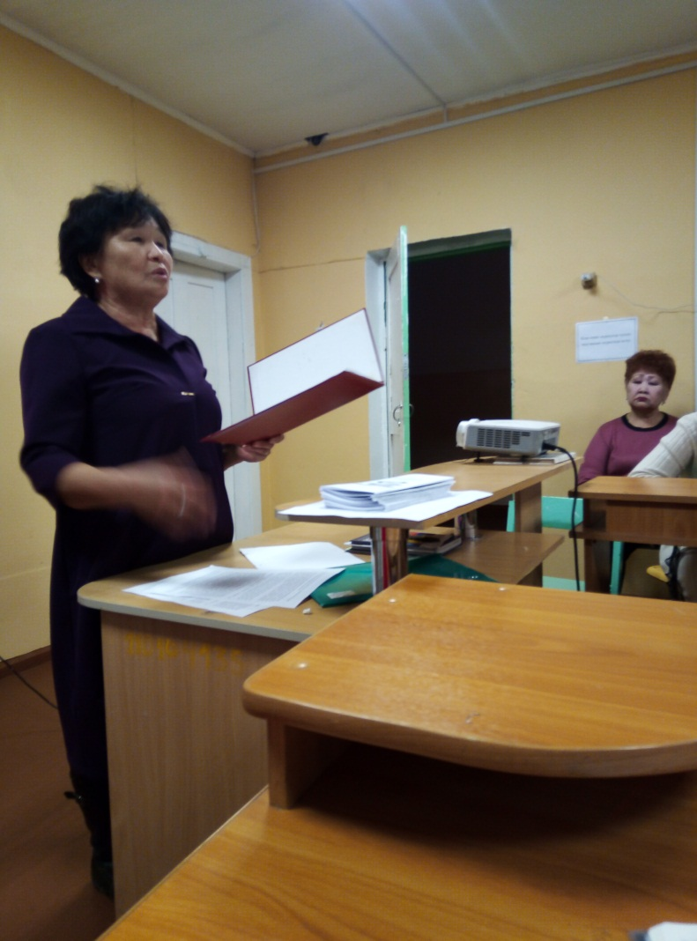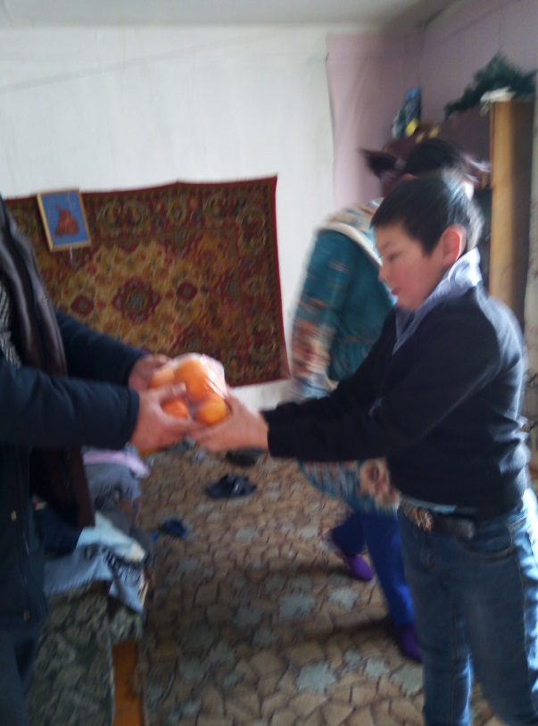
Просветительская работа для родителей. Акция «Апельсинка»

Общий свод банка данных на 2019-2020 уч. год
№ | Всего уч-ся | мальчики | девочки | Не учете ПДН, КДНи ЗП | группа риска | СС-риски | Опекаемые и приемные дети | С отчимами и мачехами | Ребенок-инвалид | На дому | Живущие у родственников | Участники ОРВО
1 | 230 | 110 | 120 | 0 | 3 | 0 | 11 | 7 | 2 | 2 | 7 | 26

Социальный паспорт МБОУ СОШ с. Хайыракан на 2019-2020 уч. год
Класс | 1а | 1б | 2а | 2 б | 3 а | 3 б | 4 | 5 | 6 а | 6 б | 7 | 8 | 9 | 10 | 11 | Итого:
Количество семей | 15 | 12 | 15 | 15 | 18 | 20 | 20 | 21 | 18 | 16 | 14 | 15 | 17 | 12 | 2 | 230
Благополучные семьи | 5 | 6 | 6 | 10 | 12 | 4 | 8 | 4 | 5 | 5 | 6 | 4 | 3 | 4 | 2 | 90
В них детей | 3 | 5 | 3 | 6 | 15 | 11 | 14 | 10 | 13 | 8 | 12 | 7 | 5 | 6 | 8 | 129
Неблагопол. Семей | - | - | - | - | - | - | - | - | - |  | - | - | 1 | - | - | 1
В них детей | - | - | - | - | - | - | - | - | - | - | - | - | 1 | - | - | 1
Малооб семьи | 3 | 2 | - | 2 | - | 3 | 1 | 1 | 3 | 2 | 2 | 2 | 2 | 1 | - | 22
В них детей | 2 | 10 | 2 | 2 | - | 4 | 2 | 3 | 6 | 6 | 4 | 3 | 3 | 1 | - | 48
Многодетн | 4 | 4 | 4 | 3 | 4 | 8 | 4 | 10 | 2 | 4 | 5 | 3 | 8 | 3 | 2 | 68
В них детей | 5 | - | 4 | 5 | 4 | 19 | 7 | 24 | 8 | 9 | 18 | 12 | 16 | 13 | 8 | 148
Неполные | 1 | - | 5 | - | - | 5 | 4 | 1 | 2 | - | 3 | 2 | 2 | 2 | - | 27
В них детей | 2 | - | 2 | - | - | 5 | 5 | 1 | 4 | - | - | 5 | 2 | 5 | - | 31
СОП семей | 1 | - | - | - | 1 | 2 | 1 | 1 | 1 | 1 | 1 | - | 1 | - | - | 10
В них детей | 2 |  |  |  | 1 | 7 | 4 | 4 | 3 | 4 | 1 | - | 2 | - | - | 28
Семя под опекой | 2 | - | - | - | 1 | - | - | - | - | - | - | 2 | - | 1 | - | 6
В них детей | 2 | - | 1 | - | 3 | - | - |  | - | - | - | 5 | - | 5 | - | 11
Семьи МЛС | - | - | 1 | - | - | - | - | - | - | - | - | - | - | - | - | 1
В них детей | - |  | 1 |  | - | - | - |  |  |  | - | - | - | - | - | 1
С отчимами и с мачехами | - | - | - | - | - | - | 1 | - | - | 2 | - | - | 1 | - | - | 4
В них детей | - | - | - | - | - | - | 3 | - | - | 5 | - | - | 1 | - | - | 9
В учете группы риска | - | - | - | - | - | - | - | - | - | 1 | - | 1 | 2 | - | - | 4
В них детей | - | - | - | - | - | - | - | - | - | 2 | - | 2 | 4 | - | - | 6
Семья чабанов | 1 |  |  |  |  |  | 2 | - | - | 2 | - | 1 | 1 | - | - | 7
В них детей | 4 | - | - | - | - | - | 8 |  |  | 4 | - | 5 | 5 | - | - | 26
«Корова кормилица» | - | - | - | - | - | - | - | 2 | 1 | 1 | - | - | 1 | - | - | 5
В них детей | - | - | - | - | - | - | - | 8 | 5 | 2 | - | - | 5 | - | - | 20
«Кыштаг для молодой семьиЙ» | - | - | - | - | - | - | 1 | 1 | - | - | - | - | - | - | - | 2
В них детей | - | - | - | - | - | - | 3 | 3 | - | - | - | - | - | - | - | 6
-

Пункт 16. Достижения учащихся за 2019-2020 учебный год

Наши достижения по спортивной части
- Всероссийский турнир по вольной борьбе среди младших юношей 2005-2006 г/р (г. Абакан)
1 место – Сат Найдан, 9 кл
- Всероссийский турнир по вольной борьбе среди младших юношей 2005-2006 г/р (г. Новосибирск)
1 место – Сат Найдан, 9 кл
- Открытый турнир по вольной борьбе «Стенка-на-стенку» посвящённый светлой памяти Монгуш Чечен-оол Алексеевича
1 место – Ооржак Аян-оол, 8 кл
1 место – Сат Очур, 5 кл
1 место – Сат Найдан, 9 кл
- Республиканский турнир на призы военнослужащих Афганистана
2 место – Ооржак Аян, 8 кл
2 место – Сат Найдан, 9кл
- Первенство Республики Тыва среди младших юношей
2 место – Сат Найдан, 9 кл
3 место – Ооржак Аян-оол, 8 кл
- Первенство Сибирского Федерального округа среди младших юношей
3 место – Сат Найдан, 9 кл
По национальной борьбе «Хуреш»
- Ежемесячные соревнования по национальной борьбе «Хуреш»
2 место – Монгуш Сайын, 2 б кл
3 место – Монгуш Сайыт, 4 кл
3 место – Ооржак Аян-оол, 8 кл
- Первенство на призы Главы Республики Тыва
Участие - Монгуш Соруктуг, 3 а кл, Монгуш Сайын, Монгуш Сайыт
По боксу
- Кубок Сибири
2 место – Севек Субудай
3 место – Камаа Чаян
- Открытый краевой турнир по кикбоксингу г. Назаров
3 место – Камаа Чаян
- Кубок Сибири по кикбоксингу г. Красноярск
1 место Камаа Чаян «Лайт-контакт»
2 место Севек Субудай
- Чемпионат Сибири г. Ак-Довурак
1 место – Камаа Чаян
2 место – Сат Темирлаан
3 место Севек Субудай
- Республиканский турнир Бай-Тайга
- Камаа Чаян – 1 место
- Попуу Алаш – 2 место
- Сарыглар Сыдым – 3 место
- Республиканский турнир по кикбоксингу посвященный светлой памяти кандидата мастера спорта России Сундуй Ай-Даш Сейнек-ооловича
1 место – Камаа Чаян, 7 кл
2 место – Севек Субудай, 7 кл
3 место – Сат Темирлаан, 8 кл
- Отрытый Республиканский турнир по кикбоксингу, Улуг-Хем
1 место – Камаа Чаян
- Турнир по боксу посвященный светлой памяти Монгуш Чаяна Мергеновича, г Ак-Довурак
1 место – Камаа Чаян
2 место – Сат Саян
3 место - Сарыглар Сыдым
По шахматам
- Районное первенство по классическим шахматам среди юношей 2006-2007 г/р
1 место – Камаа Чаян, 7 кл
- «Белая ладя», г. Чадан
1 место – Камаа Чаян среди юношей
1 место – Камаа Буян среди девочек
- Республиканский турнир по шахматам
1 место – Камаа Чаян, 7 кл
По волейболу
В кожуунном соревновании мальчики заняли 1 место, а девочки 3 место.
Конкурс песен
«Олчейлиг-ле опей ыры»
2 место – Саая Дамырак
Онлайн-конкурс патриотических песен
1 место – Ондар Саглай, уч 1 а класса
Наши достижения по культурно-массовым мероприятиям
- Районный конкурс бальных танцев «Виват, кадет!»
1 место – учашиеся старшей группы
2 место – учашиеся младшей группы
Принц и принцесса балла Кара-Сал Тумен-Назыты, 9 кл и Кара-Сал Лилия, 10 кл
- Районный конкурс спектаклей с. Чыраа-Бажы
Учащиеся 3 а класса – удостоены номинации «Лучшая сценография»
- Фестиваль «Салют Победы»
Дипломанты 3 места.
Бумажная вселенная
1 место – Намдал Идегел
А ну-ка девочки
4 девочек приняли активное участие
Кожуунный конкурс «Военная техника» приуроченный к 75летию Победы
2 место - Монгуш Соруктуг
1 место – Донгак Милана
Кожуунный конкурс «Открытка Победы» приуроченный к 75летию ВОВ
Группа 1-2 классы
1 место – Ооржак Виолета
1 место – Намдал Долгар
Группа – 3-4 классы
2 место – Монгуш Аюуш
Группа 5-7 классы
1 место – Донгак Милана
3 место – Донгак Менги, куулар Анжелика
Группа 10-11 классы
2 место – Камаа Буяна
Также ребята активно принимали участие в конкурсах посвящённых к 75летию ВОВ, таких как «Окна Победы», «Бессмертный полк», «Сад памяти», «Письмо солдату»

Приложение 1
Конкурс «Виват, кадет!»
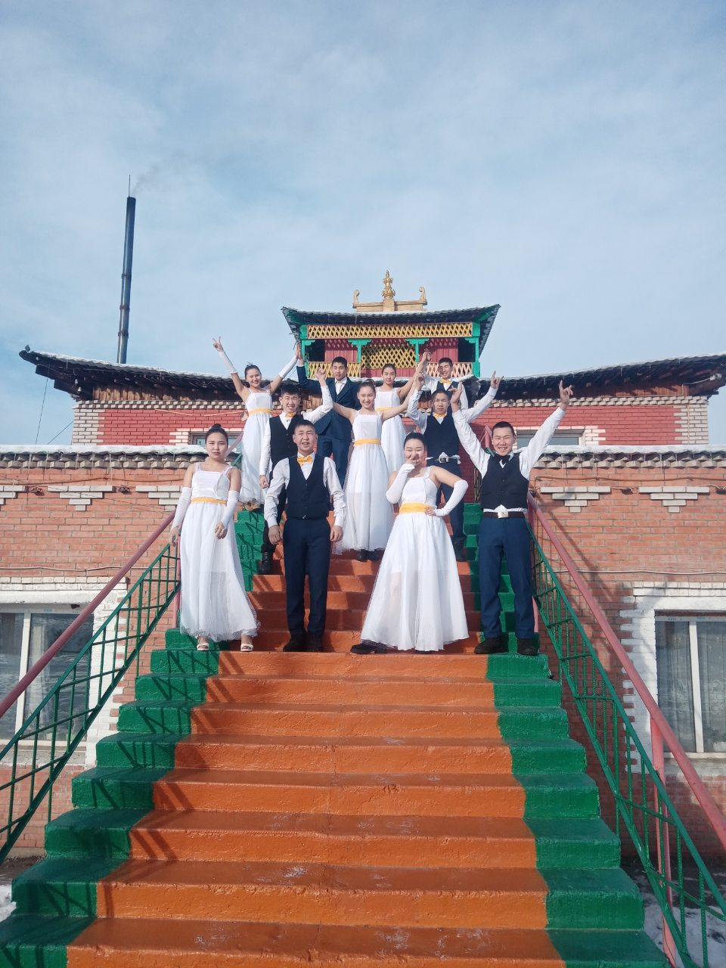
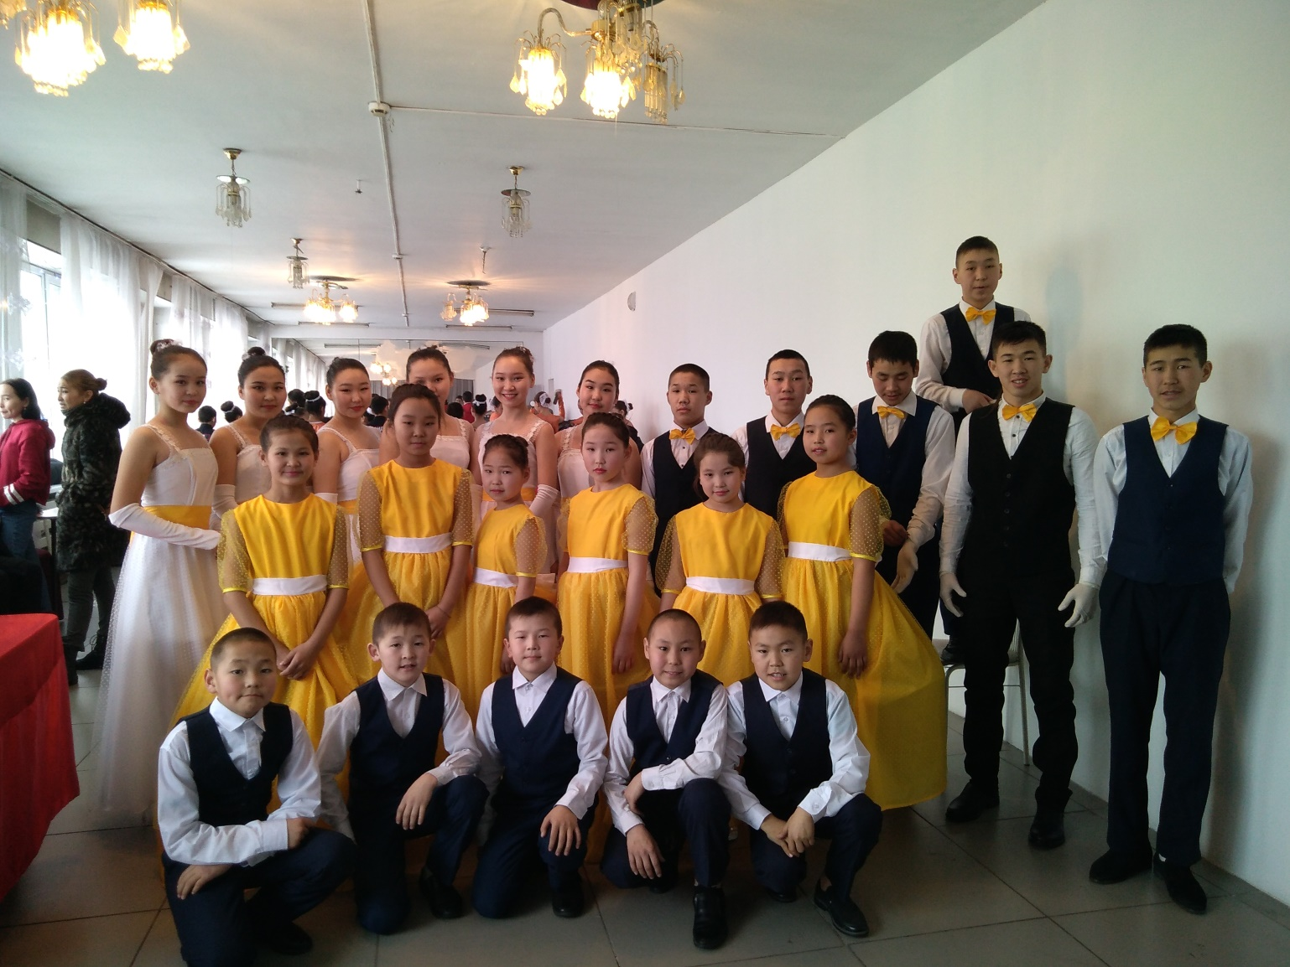

- Соревнования по боксу
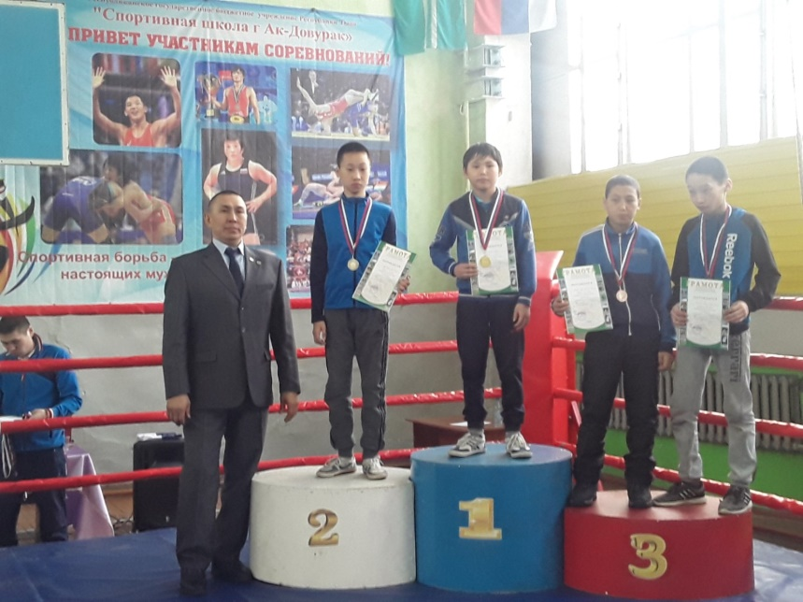
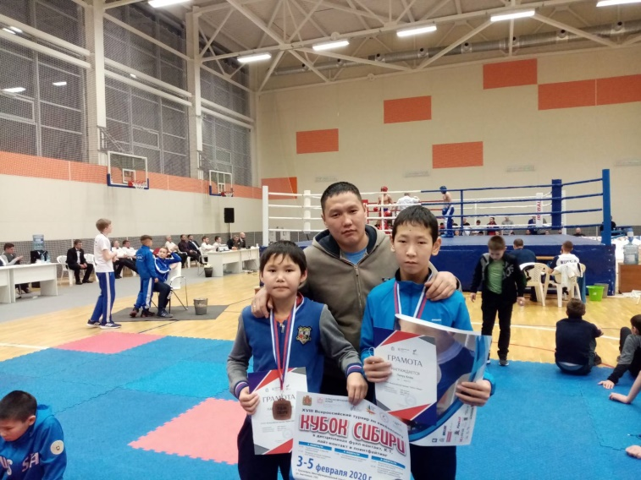

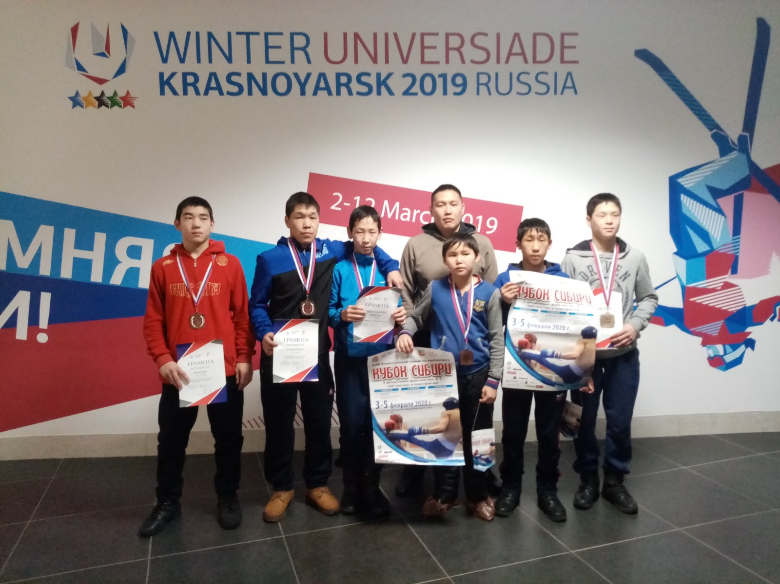
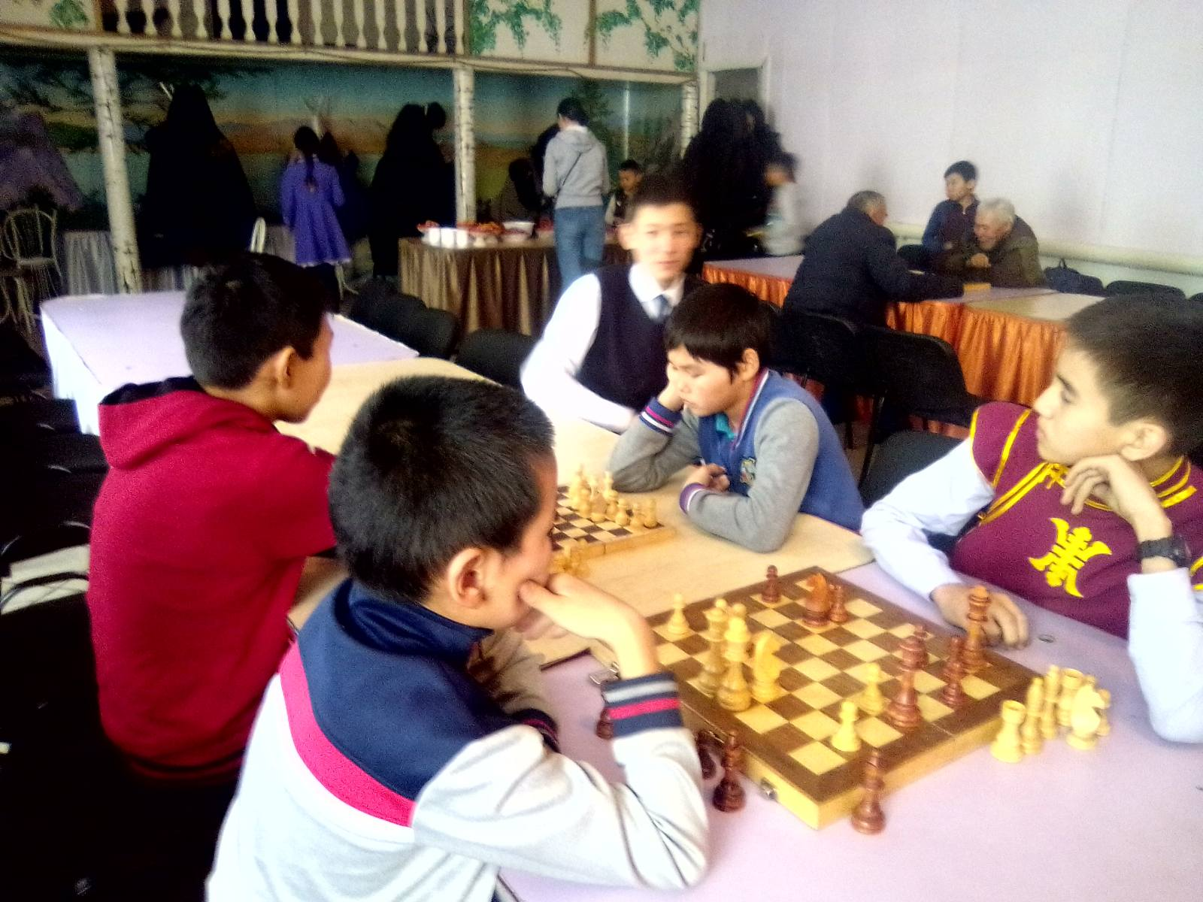
- Соревнования по шахматам

Мероприятия приурочыеные к 75летию ВОВ
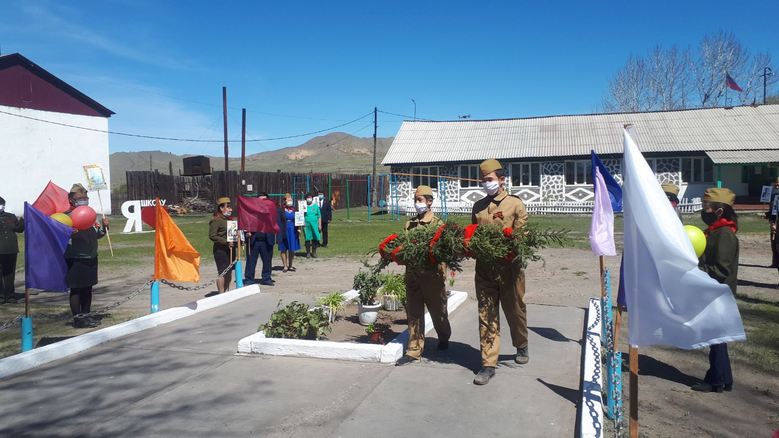
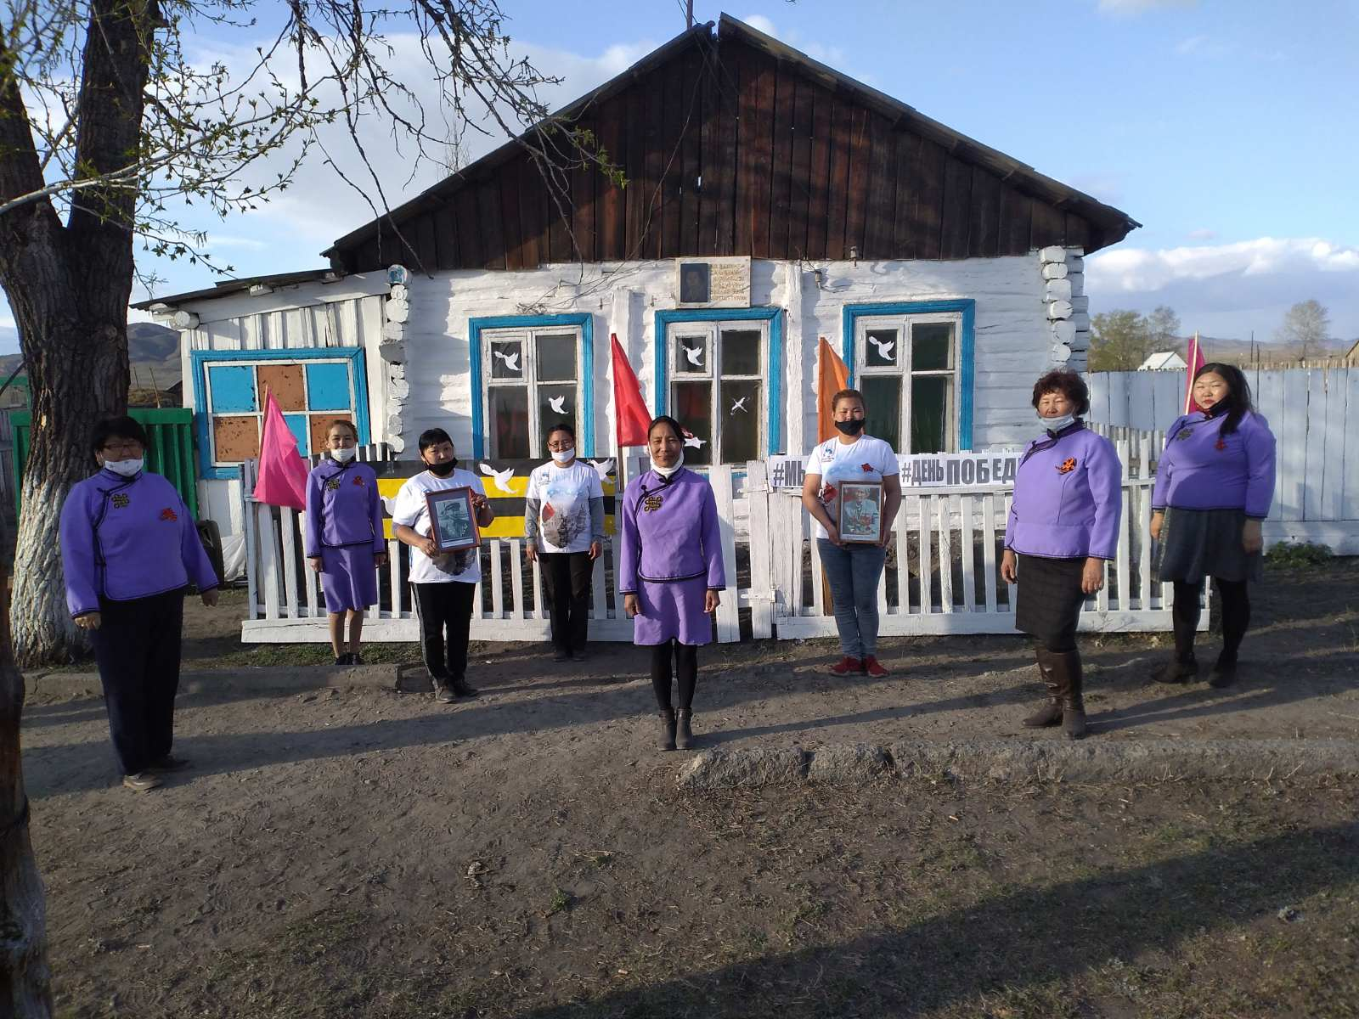
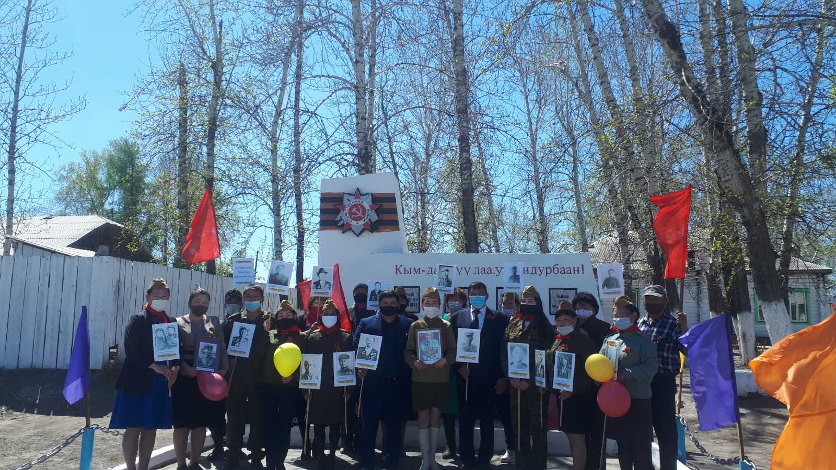
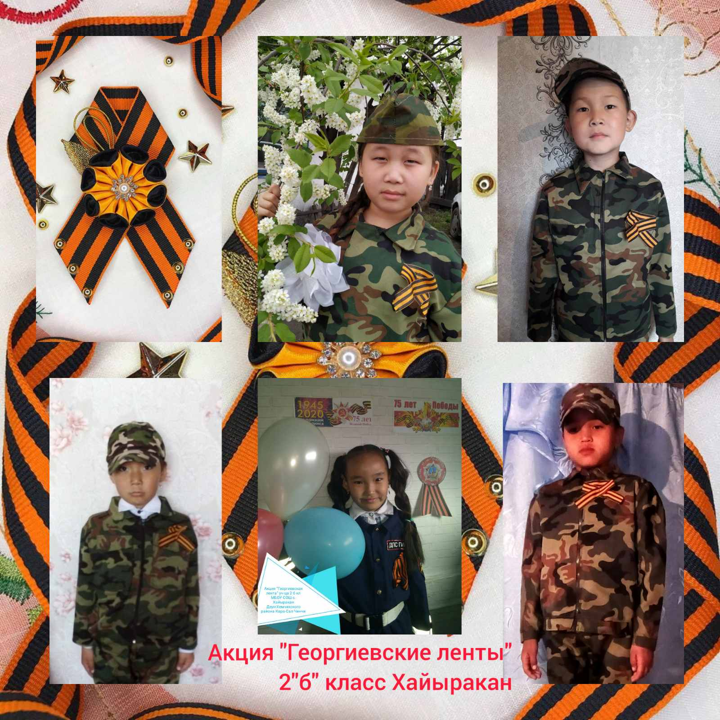
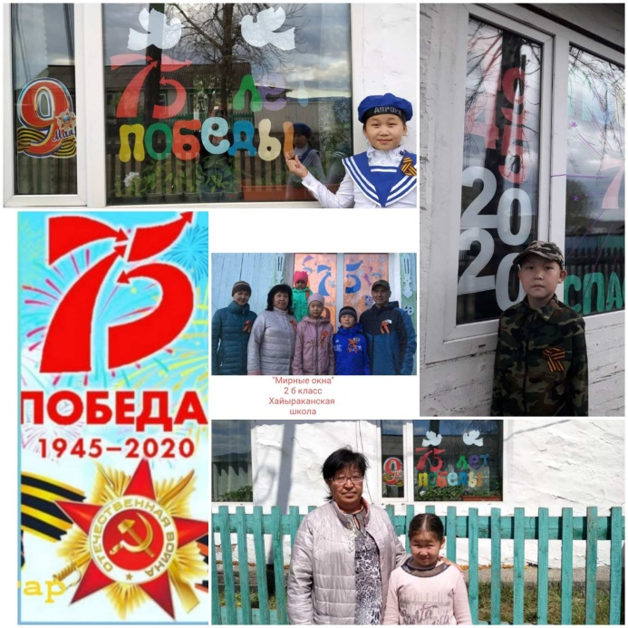

Цели и задачи на следующий учебный год:

1. Реализация основных приоритетных направлений системы воспитания в школе.
2. Реализация программ внеурочной деятельности учащихся
3. Развитие инициативы, самостоятельности учащихся через участие в работе органов самоуправления класса и школы.
4. Создание условий для эффективного взаимодействия родителей и педагогов в решении проблемы индивидуального развития ребенка, укрепление традиций совместной деятельности на классном и школьном уровне.
6. Обновление мониторинга эффективности воспитательной системы классов в форме портфолио учащихся и класса, с целью учета достижений и личностного роста каждого ребенка (1-11 класс).
8. Продолжить работу по формированию у детей гражданско-патриотического сознания, духовно-нравственных ценностей гражданина России.

Подг.: Сат Аляна Окуровна, зам. директора по ВР МБОУ Хайыраканской СОШ

